- Featurekatalog 'Stednavne domænemodel'
Version:

2.0

Dato:

23.6.2015

Omfang:

Dette dokument er et featurekatalog til Stednavne-domænemodellen. Kataloget indeholder definitionerne og beskrivelserne af de featuretyper (spatiale objekttyper), attributter og associeringer, som indgår i modellen. Dette featurekatalog er i overenstemmelse med DS/EN ISO 19110.
Ansvarlig organisation:

Geodatastyrelsen

  - Domænemodel: Stednavne
Version:

2.0

Diagram(mer):

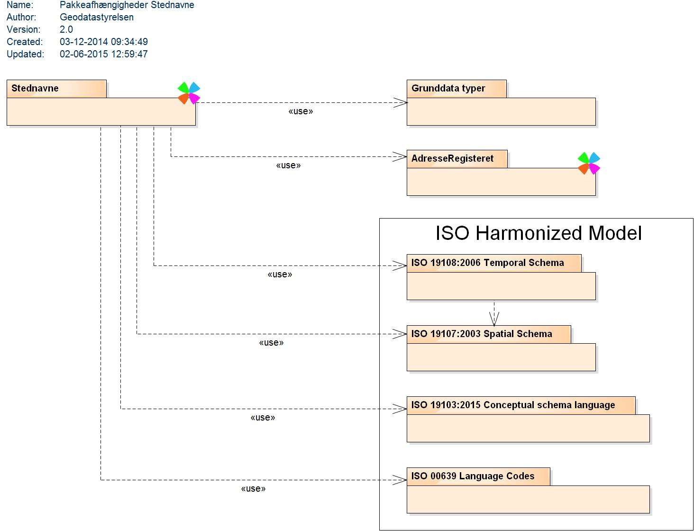

Figure 1 - Pakkeafhængigheder Stednavne
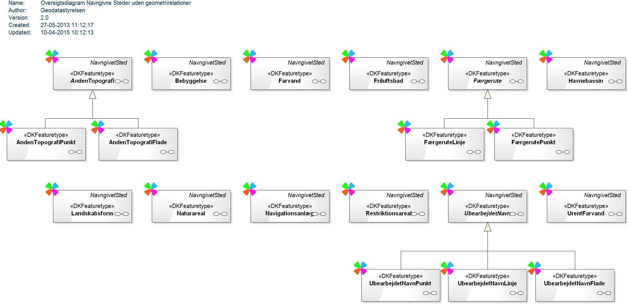

Figure 2 - Oversigtsdiagram Navngivne Steder uden geometrirelationer

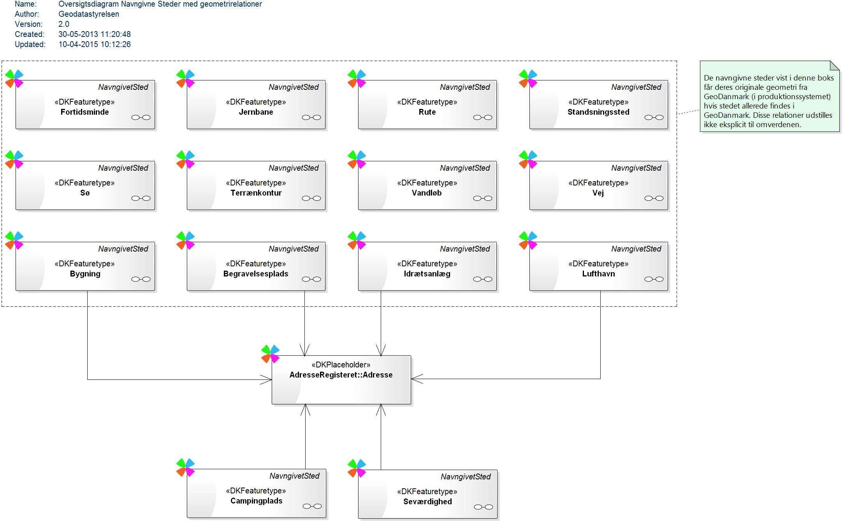

Figure 3 - Oversigtsdiagram Navngivne Steder med geometrirelationer

    - Adgangspunkt
Adgangspunkt

Definition: Udpeger en adgang ind på eller ind i det relaterede objekt.

Beskrivelse: Benyttes på objekter med en større geografisk udstrækning, og hvor objektet ikke er frit tilgængeligt fra alle retninger.
Adgangspunktet placeres inden for eller tæt på objektets polygon hvor der er adgang fra vej eller sti.
Type: Datatype
Attribut:

Navn: adgangsbeskrivelse

Definition: Adgangsvejens funktion i daglig drift.

Beskrivelse: Eksempel: eksempelvis "hovedindgang", "bagindgang", "parkeringsplads" eller lignende
Multiplicitet: 1

Type: CharacterString
Attribut:

Navn: geometri

Definition: Opbygning af punkter og/eller linjer og/eller flader der tilsammen udgør en geografisk udstrækning.
Multiplicitet: 1

Type: GM_Point

    - AndenTopografi
AndenTopografi
Definition: | Abstrakt objekttype indeholdende AndenTopografiFlade og AndenTopografiPunkt..
Beskrivelse: | objekttypen er abstrakt og eksisterer således ikke i sig selv
Subtype af: | NavngivetSted
Supertype til: | AndenTopografiFlade
 | AndenTopografiPunkt
Type: | Featuretype
Attribut:
Navn: | andenTopografiType
Definition: | Underinddeling af AndenTopografi på baggrund af udseende og anvendelse.
Multiplicitet: | 1
Type: | TopografiVærdi (enumeration)
Værdier |  | bro | Bygningsværk der fører færdsel hen over en forhindring.
 |  | brønd | Dybt, gravet eller boret hul i jorden, typisk rundt, forstærket med betonrør, sten eller træ og overdækket; i hullet opsamles grundvand der hejses eller pumpes op og udnyttes som fx drikkevand.
 |  | gravsted | Sted hvor én eller nogle få personer er begravet som regel et mindre, afgrænset område med én eller flere gravsten.

 | grænsestenGrænsepæl | Menneskeskabt sten eller pæl der markerer en grænse.
 | kilde | Vand fra jordbunden der strømmer eller springer ud på overfladen.
 | køretekniskAnlæg | Øvelsesbane for køreskoleelever med bl.a. manøvrebane og glatbane.
 | landsdel | Større område i et land, afgrænset på grundlag af geografiske forhold.
 | ledLåge | Adgang gennem et gærde eller et hegn.
 | løvtræ | Træ som bærer blade.
 | mindesten | Stor sten hvor der er en inskription til minde om en bestemt historisk begivenhed eller en afdød person.
 | motorvejskryds | Sted hvor to motorveje krydser hinanden, og hvor der er mulighed for at trafikanterne kan skifte motorvej.
 | nåletræ | Træ som bærer nåle.
 | rastepladsMedService | Holdeplads ved en landevej eller motorvej hvor der er restaurant, toiletter m.m.
 | rastepladsUdenService | Holdeplads ved en landevej eller motorvej hvor der er borde, bænke m.m.
 | sluse | Bygningsværk bestående af et eller flere kamre med variabel vandstand til at bringe skibe fra ét vandniveau til et andet.
 | sten | Større mineralsk blok.  Omfatter bl.a. erratisk blok, også kaldt vandresten.
 | stenbrud | Sted hvor sten sprænges eller hugges ud af undergrunden.

 | strandpost  NB! Dette tema er ikke opdateret siden 2015, og opdateres ikke længere. | Nummereret skilt til videregivelse af geografisk placering til eksempelvis redningstjenesten.
 | udsigtspunkt | Højtliggende punkt med udsigt over et stort område.
 | udsigtstårn | Tårn placeret så det giver udsigt over et stort område.
 | vandfald | Sted i et vandløb hvor vandet styrter fra et højt til et lavere niveau i terrænet.
 | varde | Bunke sten el.lign. der afmærker et sted.
 | vejkryds | Sted hvor to veje krydser hinanden, og hvor der er mulighed for at trafikanterne kan skifte vej.
 | vindmøllepark | Samling af vindmøller; ofte opstillet på række.

Diagram(mer):

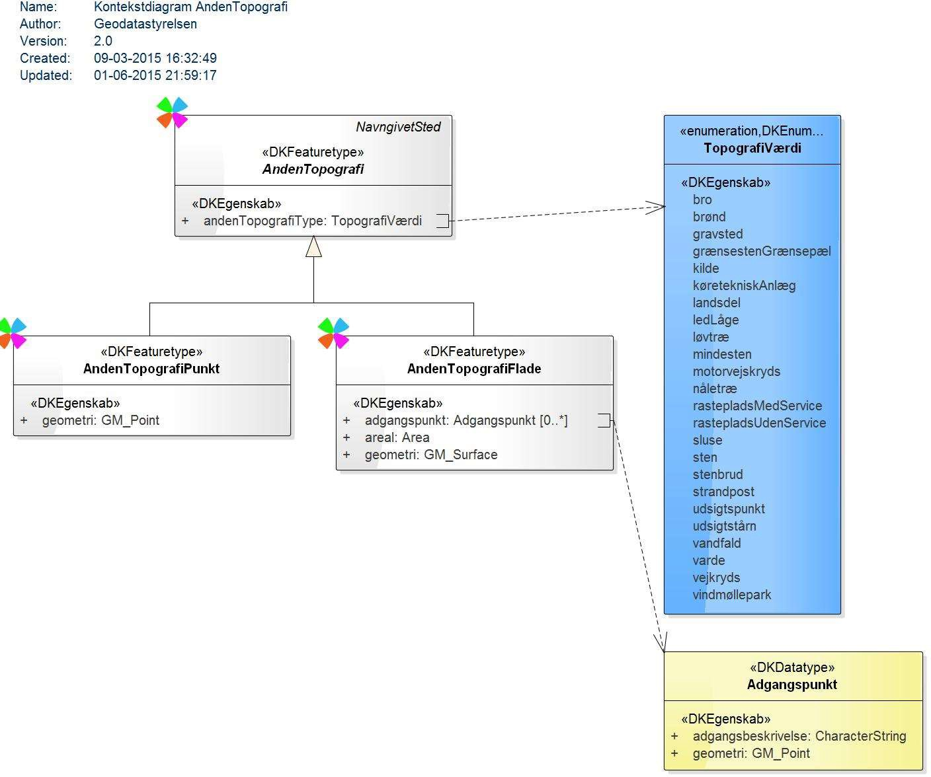

Figure 4 - Kontekstdiagram AndenTopografi

    - AndenTopografiFlade
AndenTopografiFlade

Definition: Topografisk fladeobjekter der ikke falder ind i en af Danske Stednavnes øvrige objekttyper.
Subtype af: AndenTopografi

Type: Featuretype
Attribut:

Navn: adgangspunkt

Definition: Beskriver hvilken anden TopografiFlade adgangspunktet definerer en adgangsvej til.

Multiplicitet:  Type: | 0..*  Adgangspunkt (data type)
Attribut:
Navn: | areal
Definition: | Geografisk horisontal udstrækning af en AndenTopografiFlade.
Beskrivelse: | angivet i kvadratmeter
Multiplicitet: | 1
Type: | Area
Attribut:
Navn: | geometri
Definition: | Opbygning af punkter og/eller linjer og/eller flader der tilsammen udgør en geografisk figur.
Multiplicitet: | 1
Type: | GM_Surface

    - AndenTopografiPunkt
AndenTopografiPunkt

Definition: Topografisk punktobjekter der ikke falder ind i en af Danske Stednavnes øvrige objekttyper.
Subtype af: AndenTopografi

Type: Featuretype
Attribut:

Navn: geometri

Definition: Opbygning af punkter og/eller linjer og/eller flader der tilsammen udgør en geografisk udstrækning.
Multiplicitet: 1

Type: GM_Point

    - Bebyggelse
Bebyggelse

Definition: Samling af bygninger.

Subtype af: NavngivetSted

Type: Featuretype
Attribut:

Navn: areal

Definition: Geografisk horisontal udstrækning af en Bebyggelse som flade.

Beskrivelse: angivet i kvadratmeter
Multiplicitet: 1

Type: Area
Attribut:

Navn: bebyggelseskode

Definition: Unik 5-cifret kode der identificerer en by eller et
sommerhusområde.

Beskrivelse: Er kun til stede i objekter med attributten "bebyggelsestype" = "by" eller "bebyggelsestype" = "sommerhusområde". Benyttes i kommunikation mellem Geodatastyrelsen og Danmarks Statistik. Koden tildeles af Geodatastyrelsen. Værdierne 10.000-69.999 tildeles objekter med attributten "bebyggelsestype" = "by".
Værdierne 70.000 - 99.999 tildeles objekter med attributten "bebyggelsestype" = "sommerhusområde".
Multiplicitet: 0..1

Type: Integer
Attribut:

Navn: bebyggelsestype

Definition: Underinddeling af Bebyggelse på baggrund af bebyggelsens bygningsmæssige karakteristik.
Multiplicitet: 1

Type: BebyggelseVærdi (enumeration)

Værdier | by | Tæt bebygget område med gader, boliger og andre bygninger.
 | bydel | Del af en by afgrænset ud fra administrative, historiske eller geografiske forhold.  ligger altid inden i en by
 | industriområde | Bebygget område præget af produktionsvirksomheder og fabrikker.
 | kolonihave | Område med parcelinddelte nyttehaver. Ofte med mindre huse på de enkelte parceller.
 | sommerhusområde | Område præget af huse til ophold i ferier og weekender.  ofte i naturskønt område
 | sommerhusområdedel | Del af et sommerhusområde afgrænset ud fra administrative, historiske eller geografiske forhold.  ligger altid inden i et sommerhusområde
 | spredtBebyggelse | Samling af bygninger, uden egentlig bygningskoncentration.  ofte gårde
 | storby | Gruppe af flere tætliggende byer under ét fælles navn.  Eksempel: Eksempelvis Storkøbenhavn
Attribut:

Navn: danmarksStatistik

Definition: Beskrivelse af hvorvidt Danmarks Statistik er kilde til attributten "indbyggertal".
Beskrivelse: Skal kun være til stede når attributten "bebyggelsestype" = "by".

Multiplicitet: 0..1

Type: DanmarksStatistikVærdi (enumeration)

Værdier |  | ja | Indbyggertallet er beregnet af Danmarks Statistik.  indbyggertal beregnes en gang om året
 |  | nej | Indbyggertallet er endnu ikke beregnet af Danmarks Statistik, men midlertidigt estimeret af GST.  indbyggertal beregnes en gang om året
 |  | ukendt | Det er ikke klarlagt om indbyggertallet er beregnet af Danmarks Statistik eller midlertidigt estimeret af GST.  indbyggertal beregnes en gang om året
Attribut:
Navn: | geometri
Definition: | Opbygning af punkter og/eller linjer og/eller flader der tilsammen udgør en geografisk udstrækning.
Multiplicitet: | 1
Type: | GM_MultiSurface
Attribut:
Navn: | indbyggertal
Definition: | Antal indbyggere indenfor objektets udstrækning.
Beskrivelse: | Opgjort af Danmarks Statistik i den årlige byopgørelse. Skal kun være til stede når attributten "bebyggelsestype" = "by".
Multiplicitet: | 0..1
Type: | Integer

Diagram(mer):

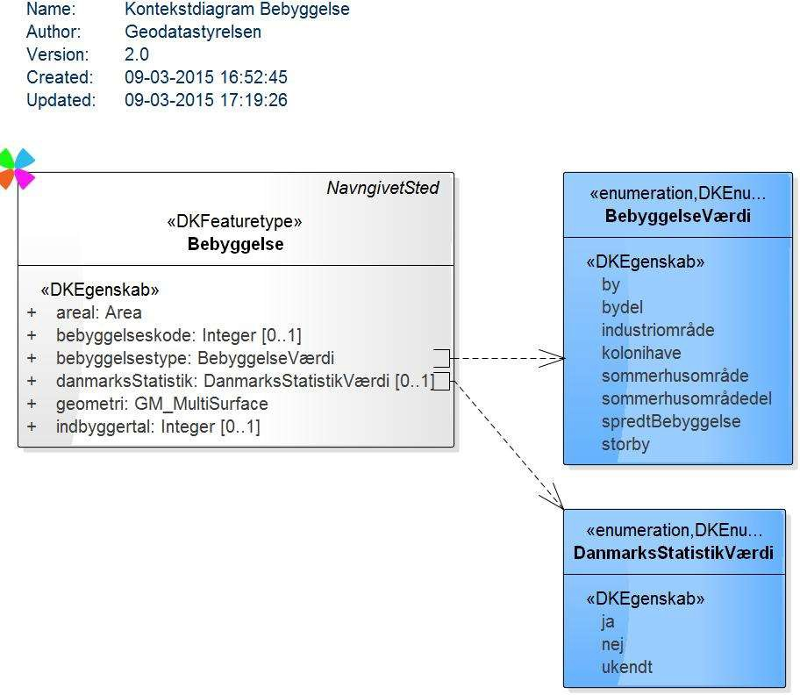

    - Begravelsesplads
Figure 5 - Kontekstdiagram Bebyggelse

Begravelsesplads

Definition: Område hvor de døde ligger begravet; ofte i forbindelse med en religiøs bygning.
Beskrivelse: objektets geometri bygger på GeoDanmark objekter

Subtype af: NavngivetSted

Type: Featuretype
Associeringsrolle

Navn: adresseKobling

Definition: Beskriver hvilken adresse der er relateret til begravelsespladsen.

Multiplicitet: 0..1

Type: Adresse (feature type)
Attribut:

Navn: adresseLokalId

Definition: LokalId tilhørende en adresse begravelsespladsen er relateret til.

Beskrivelse: LokalId er en del af den persistente, unikke identifikation af adressen.
This is a derived property.

Multiplicitet: 0..1

Type: CharacterString
Attribut:

Navn: areal

Definition: Geografisk horisontal udstrækning af en Begravelsesplads som flade.
Beskrivelse: angivet i kvadratmeter
Multiplicitet: 1

Type: Area
Attribut:

Navn: begravelsespladstype

Definition: Underinddeling af Begravelsplads på baggrund af religion.
Multiplicitet: 1

Type: BegravelsespladsVærdi (enumeration)
Værdier | andenReligion | Tilhørende andet end kristen, jødisk eller muslimsk religion.
 | jødisk | Tilhørende den jødiske religion.
 | kristen | Tilhørende den kristne religion.
 | mindelund | Lille samling træer eller mindre, beplantet  anlæg med ét eller flere mindesmærker for

 |  | betydelige afdøde mænd eller kvinder, faldne soldater, omkomne civile el.lign.
 | muslimsk | Tilhørende den muslimske religion.
Attribut:

Navn: geometri

Definition: Opbygning af punkter og/eller linjer og/eller flader der tilsammen udgør en geografisk udstrækning.
Multiplicitet: 1

Type: GM_MultiSurface

Diagram(mer):

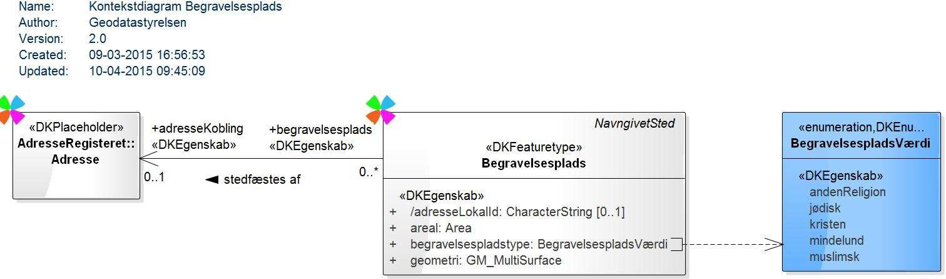

    - Bygning
Figure 6 - Kontekstdiagram Begravelsesplads

Bygning

Definition: Fast, fritstående konstruktion med vægge og tag beregnet til at rumme fx boliger, kontorer eller varer.
Beskrivelse: objektets geometri bygger på GeoDanmark objekter

Subtype af: NavngivetSted

Type: Featuretype
Associeringsrolle

Navn: adresseKobling

Definition: Beskriver hvilken adresse der er relateret til bygningen.

Multiplicitet: 0..1

Type: Adresse (feature type)
Attribut:

Navn: adresseLokalId

Definition: LokalId tilhørende en adresse bygningen er relateret til.

Beskrivelse: LokalId er en del af den persistente, unikke identifikation af adressen.
This is a derived property.

Multiplicitet: 0..1

Type: CharacterString
Attribut:

Navn: bygningstype

Definition: Underinddeling af Bygning på baggrund af bygningens funktion.
Multiplicitet: 1

Type: BygningVærdi (enumeration)
Værdier | akvarium | Bygning med en samling af akvarier indeholdende fisk. Normalt åben for publikum.
 | fængsel | Bygning til forvaring af personer der er idømt frihedsstraf.
 | andenBygning | Bygning der ikke falder ind i en af attributtens øvrige domæneværdier.
 | daginstitution | Institution hvor børn bliver passet eller kan opholde sig om dagen.  Eksempel: f.eks. vuggestue, børnehave eller fritidshjem
 | efterskoleUngdomsskole | Skoleform for unge mellem 14 og 18 år hvor der dels gives undervisning svarende til folkeskolens 8.-10. klassetrin, dels almendannende undervisning og dels tilbydes undervisning uden for skoletid.

 | fagskole | Skole hvor der undervises i et eller flere erhvervsfaglige områder.  i modsætning til mere almene, ofte boglige skoleformer, fx gymnasiet og VUC
 | feriecenter | Gruppe af huse, ferielejligheder el.lign. med fælles administration, evt. også fællesfaciliteter og aktivitetstilbud.
 | folkehøjskole | Eksamensfri kostskole for voksne og unge, med hovedvægt på folkelig undervisning i form af foredrag og diskussioner inden for almene humanistiske områder som fx historie, filosofi og religion, kombineret med undervisning i linjefag.
 | folkeskole | Kommunal skole der tilbyder undervisning i henhold til undervisningspligten, dvs. fra børnehaveklasse til og med 9. klassetrin (undertiden også 10. klasse).
 | forskningscenter | Institution der varetager forskning inden for et bestemt fagområde.
 | friluftsgård | Bygning hvor der tilbydes naturformidling og/eller overnatningsfaciliteter for besøgende.
 | gymnasium | Skole hvor man i tre år (to år for HF) efter folkeskolen modtager almendannende og studieforberedende undervisning afsluttet med studentereksamen, som giver adgang til de videregående uddannelser.
 | gård | Ejendom på landet, typisk bestående af stuehus, stald og lade samt jordarealer brugt til græsning eller til dyrkning af fx korn.

 | hal | Meget stor og højloftet bygning til idrætsfaciliteter.
 | herregård | Stor landbrugsejendom hvortil der hører (eller har hørt) flere mindre gårde ofte med et (mindre) slot som hovedhus.
 | hospital | Større bygning eller bygningskompleks hvor syge og i reglen sengeliggende personer kan opholde sig og få behandling og pleje af læger, sygeplejersker m.m.
 | hotel | Bygning eller bygningskompleks hvor man mod betaling kan bo på et værelse og evt. spise i en oftest kortere periode.
 | hus | Selvstændig bygning som bruges til beboelse.
 | kirkeAndenKristen | Bygning indrettet og beregnet til afholdelse af offentlig, kristen (men ikke protestantisk) gudstjeneste.
 | kirkeProtestantisk | Bygning indrettet og beregnet til afholdelse af offentlig, kristen protestantisk gudstjeneste.
 | kommunekontor | Kontor hvor den kommunale forvaltning arbejder, og hvor kommunens borgere kan henvende sig.
 | kraftvarmeværk | Større anlæg der fremstiller både elektricitet og fjernvarme idet kølevandet fra elproduktionen bruges til fjernvarme.
 | kursuscenter | Stor bygning eller anlæg til afholdelse af kurser hvor deltagerne kan spise og overnatte.
 | moske | Bygning som muslimer bruger til bøn og anden gudsdyrkelse.
 | museumSamling | Samling af historisk, kunstnerisk eller  videnskabeligt interessante

 |  | genstande der er udstillet for offentligheden.
 | observatorium | Institution der foretager astronomiske, meteorologiske eller andre observationer.
 | privatskoleFriskole | Delvis offentligt styret og finansieret skole der er underlagt de samme grundregler som de offentlige skoler, men derudover har stor ideologisk og pædagogisk frihed.
 | proffesionshøjskole | Skole hvor der undervises i en eller flere specifikke proffesioner.
 | regionsgård | Kontor hvor den regionale forvaltning arbejder.
 | rådhus | Den bygning i en kommune hvor borgmesteren, kommunalbestyrelsen og (en del af) de forskellige kommunale forvaltninger har lokaler.
 | skadestue | Afdeling på et hospital hvor man tager imod og behandler mennesker der kommer til hospitalet med akutte skader og sygdomme.
 | slot | Stor, rigt udsmykket bygning (eller bygningskompleks) der er, eller har været, ejet og beboet af et medlem af et kongehus eller fyrstehus.
 | synagoge | Jødisk gudstjenestehus hvor der tre gange daglig holdes gudstjeneste med trosbekendelse, bønner og salmer, på sabbatten desuden prædiken og læsning af toraen.
 | søredningsstation | Opbevaringssted for redningsbåde og andet redningsudstyr til redning på havet.
 | terminal | Anlæg hvor transportmidler, fx busser, fly eller færger, ankommer og afgår med passagerer eller gods.

 | terrarium | Bygning med en samling af terrarier indeholdende krybdyr. Normalt åben for publikum.
 | turistbureau | Kontor som formidler oplysninger om seværdigheder, overnatningsmuligheder, åbningstider, priser m.m. i et lokalområde.
 | universitet | Højere læreanstalt hvor der gives videregående uddannelser og drives forskning, især inden for områderne teologi, jura, medicin, humaniora, naturvidenskab og samfundsvidenskab.
 | vandkraftværk | Kraftværk hvor bevægelsesenergien i strømmende vand via turbiner og generatorer omdannes til elektricitet.
 | vandmølle | Mølle der drives af vandkraft.
 | vandrerhjem | Billigt og enkelt overnatningssted med mulighed for selv at lave mad, især henvendt til unge mennesker på vandre- eller cykeltur.
 | vejrmølle | Ældre mølle der drives af vinden, typisk en bygning med 4 vinger der trækker en møllesten.  vejrmøllen er ikke nødvendigvis komplet og i drift, men kan eksempelvis blot bestå af en mølle bygning uden vinger og indvendigt anlæg
 | specialskole | Skole med undervisning der er tilrettelagt for elever med specielle problemer, fx fysiske handicap eller indlæringsvanskeligheder.
 | uddannelsescenter | Institution hvor flere forskellige, ofte beslægtede uddannelser er samlet på ét sted.

Attribut:

Navn: ensNummer

Definition: Unik kode der identificerer et kraftværk hos Energistyrelsen.

Beskrivelse: Er kun til stede når bygningstype er kraftvarmeværk.

Multiplicitet: 0..1

Type: Integer
Attribut:

Navn: geometri

Definition: Opbygning af punkter og/eller linjer og/eller flader der tilsammen udgør en geografisk udstrækning.
Multiplicitet: 1

Type: GM_MultiSurface

Diagram(mer):

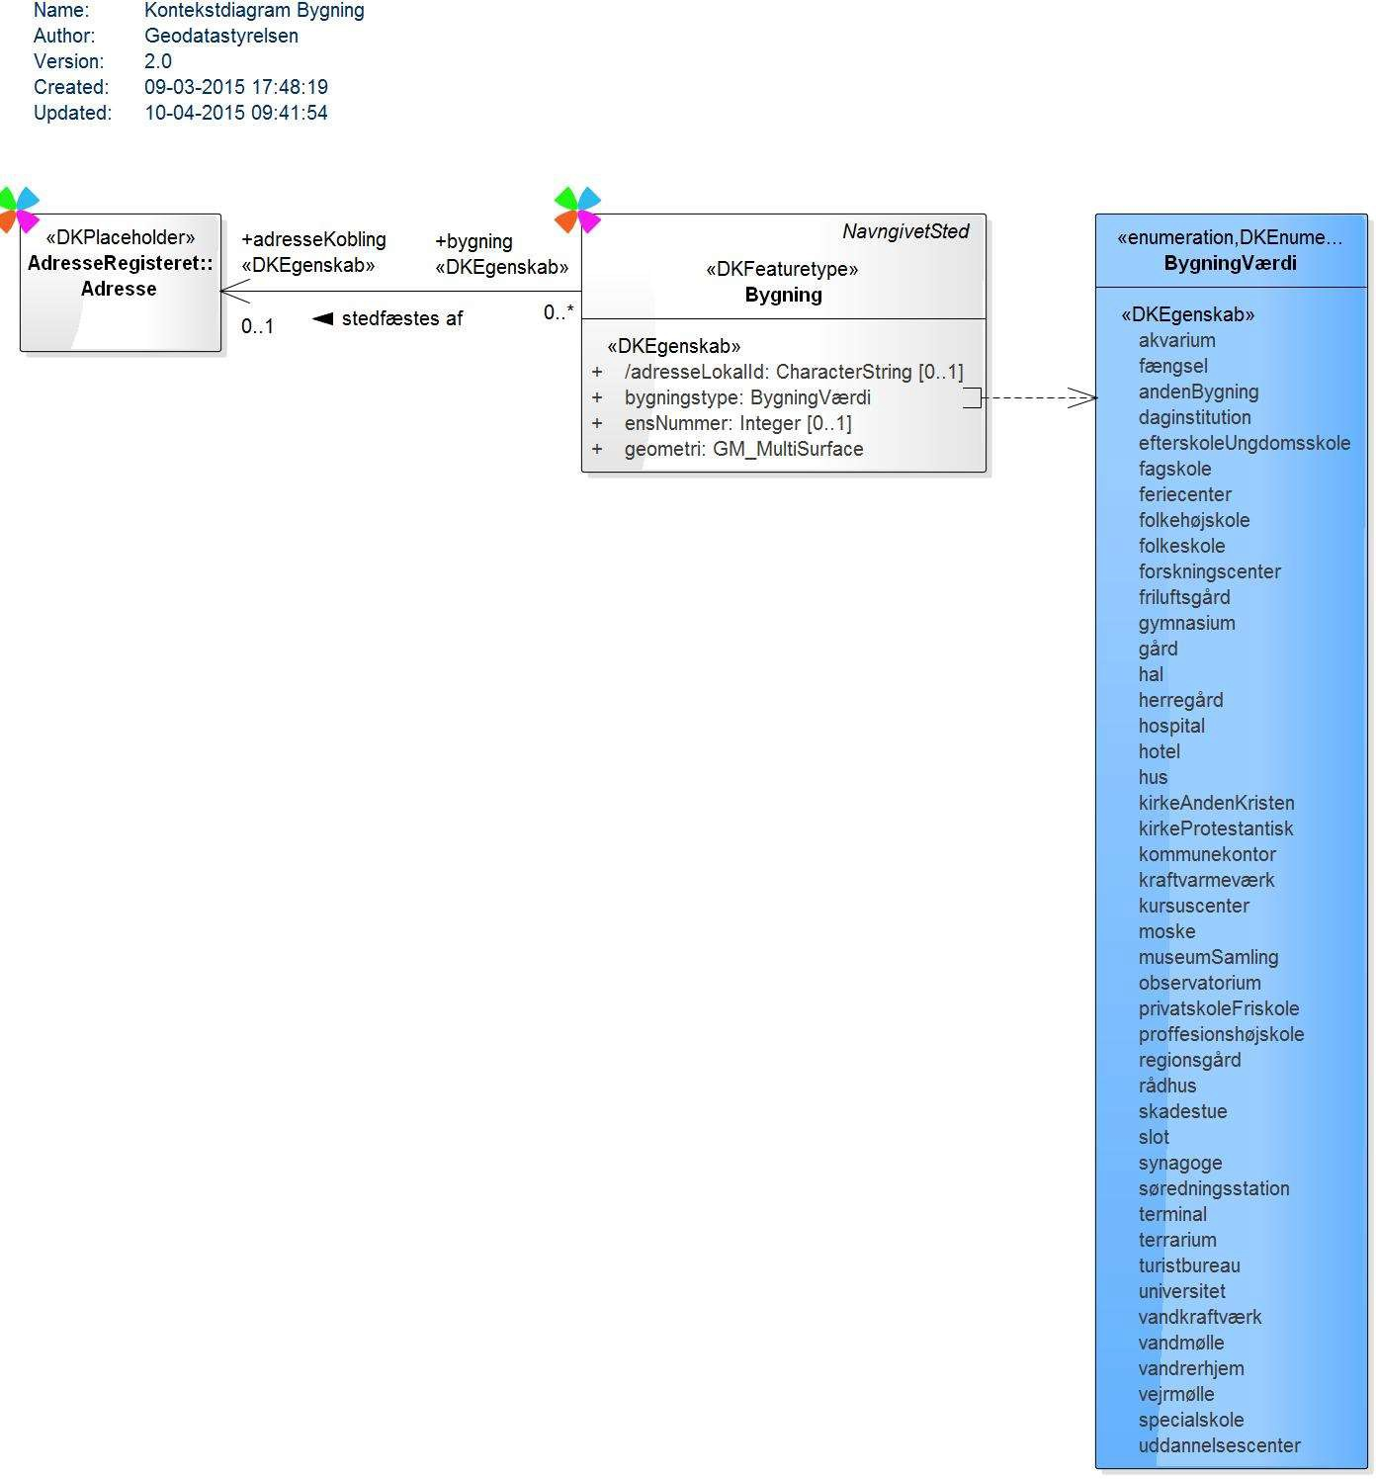

    - Campingplads
Figure 7 - Kontekstdiagram Bygning

Campingplads

Definition: Afgrænset område hvor man mod betaling kan bo i eget telt, campingvogn, autocamper el.lign. ofte med fælles toiletter, køkken m.m..

Subtype af:  Type: | NavngivetSted  Featuretype
Attribut:
Navn: | adgangspunkt
Definition: | Beskriver hvilken campingplads adgangspunktet definerer en adgangsvej til.
Multiplicitet: | 0..*
Type: | Adgangspunkt (data type)
Associeringsrolle
Navn: | adresseKobling
Definition: | Beskriver hvilken adresse der er relateret til campingpladsen.
Multiplicitet: | 0..1
Type: | Adresse (feature type)
Attribut:
Navn: | adresseLokalId
Definition: | LokalId tilhørende en adresse campingpladsen er relateret til.
Beskrivelse: | LokalId er en del af den persistente, unikke identifikation af adressen.
 | This is a derived property.
Multiplicitet: | 0..1
Type: | CharacterString
Attribut:
Navn: | areal
Definition: | Geografisk horisontal udstrækning af en Campingplads som flade.
Beskrivelse: | angivet i kvadratmeter
Multiplicitet: | 1
Type: | Area
Attribut:

Navn: | campingpladstype
Definition: | Underinddeling af Campingplads.
Multiplicitet: | 1
Type: | CampingpladsVærdi (enumeration)
Værdier |  | campingsplads | Afgrænset område hvor man mod betaling kan bo i eget telt, campingvogn, autocamper el.lign. ofte med fælles toiletter, køkken m.m.
Attribut:
Navn: | campingrådsnummer
Definition: | Unik kode der identificerer en campingplads hos Campingrådet, hvis campingpladsen er medlem af samme.
Multiplicitet: | 0..1
Type: | Integer
Attribut:
Navn: | geometri
Definition: | Opbygning af punkter og/eller linjer og/eller flader der tilsammen udgør en geografisk udstrækning.
Multiplicitet: | 1
Type: | GM_Surface

Diagram(mer):

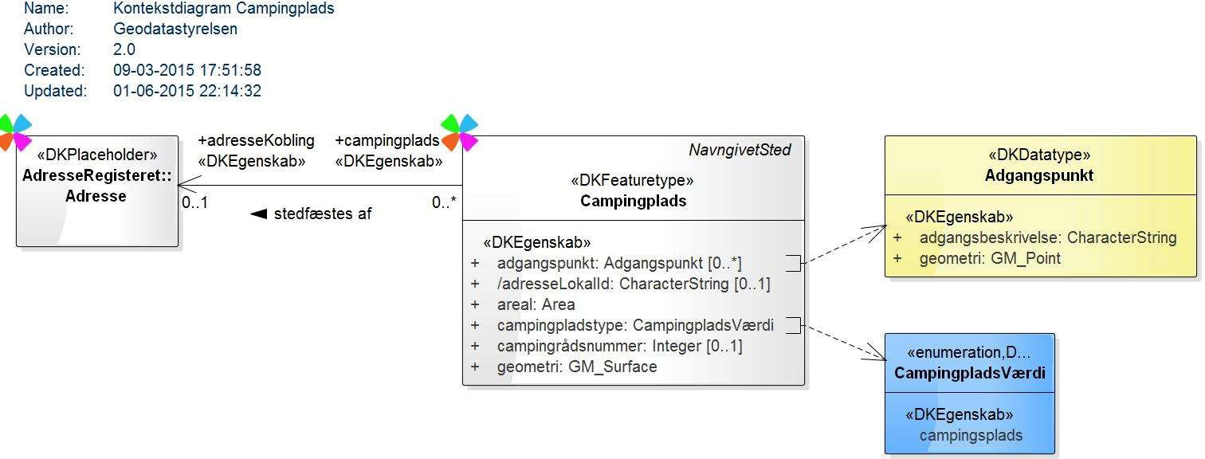

    - Farvand
Figure 8 - Kontekstdiagram Campingplads

Farvand

Definition: Vandområde i hav, fjord el.lign.

Beskrivelse: primært på havet

Subtype af: NavngivetSted

Type: Featuretype
Attribut:

Navn: farvandstype

Definition: Underinddeling af Farvand på baggrund af geografi og
havbundsforhold.
Multiplicitet: 1

Type: FarvandVærdi (enumeration)
Værdier | bredning | Område hvor en fjord, flod eller å har udvidet sig over et større area.
 | bugt | Vandområde der danner en som regel stor, buet indskæring i en kyst.
 | fjord | Større vandområde der danner en dyb og ofte smal indskæring i en kyst.
 | hav | Større, sammenhængende saltvandsområde.

 | løb | Naturligt smalt og langstrakt sejlbart sted i et farvand. Dybere end det omliggende farvand.
 | nor | Mindre vandområde der overvejende er omgivet af land, men ved en smal åbning er forbundet med havet.
 | sejlløb | Smalt og langstrakt sejlbart sted i et farvand. Fører oftest til en havn og friholdes til skibsfart.
 | sund | Smalt farvand som forbinder to større farvande der ligger mellem fastlandet og en ø eller mellem to øer.
Attribut:

Navn: geometri

Definition: Opbygning af punkter og/eller linjer og/eller flader der tilsammen udgør en geografisk udstrækning.
Multiplicitet: 1

Type: GM_Surface

Diagram(mer):

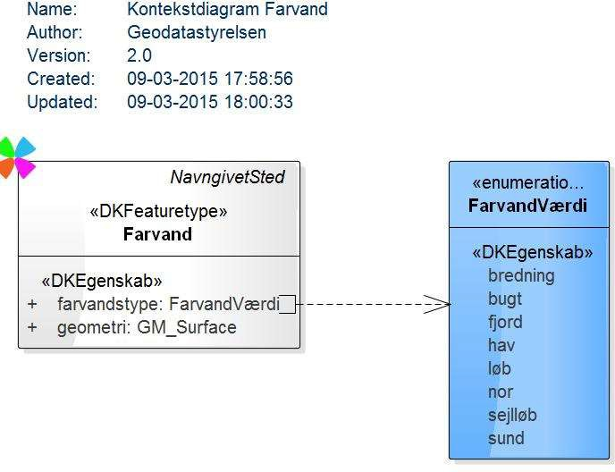

    - Fortidsminde
Figure 9 - Kontekstdiagram Farvand

Fortidsminde

Definition: Menneskeskabt bygværk eller efterladenskaber af menneskelig aktivitet fra forhistorisk tid.
Beskrivelse: objektets geometri bygger på GeoDanmark objekter

Subtype af: NavngivetSted

Type: Featuretype
Attribut:

Navn: adgangspunkt

Definition: Beskriver hvilket fortidsminde adgangspunktet definerer en adgangsvej til.

Multiplicitet: 0..*

Type: Adgangspunkt (data type)
Attribut:

Navn: fortidsmindetype

Definition: Underinddeling af Fortidsminde på baggrund af historisk periode og mindets karakteristik.
Multiplicitet: 1

Type: FortidsmindeVærdi (enumeration)
Værdier | batteri | Sted, fx på skanse eller vold, hvor artilleri er opstillet.
 | bautasten | Aflang sten der, stillet på højkant og delvis nedgravet, står som grav- eller mindesten.
 | boplads | Rester af en forhistorisk beboelse.
 | dysse | Gravkammer fra stenalderen bygget af store sten og (oprindelig) dækket af  jord udformet som langdysse eller runddysse.
 | fundsted | Sted hvor noget (eller nogen) er blevet fundet typisk oldsager.
 | fæstningsanlæg | Rester af et forhistorisk bygningsanlæg eller by opført med voldgrave, høje mure eller andre foranstaltninger for at sikre mod militære angreb.
 | gravhøj | Kunstig høj af jord eller sten på en gravplads.
 | hellekiste | Stenbygget grav, bygget af flade sten og dækket af en gravhøj. Ofte brugt til fællesgrav.
 | helleristning | Forhistorisk tegn eller billede af især et menneske eller et skib  der er hugget ind i overfladen

 |  | på en flad sten eller et fladt klippestykke (helle).
 | historiskMindeHistoriskAnlæg | Forhistorisk bygningsværk med kulturhistorisk værdi.
 | jættestue | Firkantet eller ovalt, overdækket gravkammer fra yngre stenalder, bygget af store stenblokke og med adgang ad en lang, smal, overdækket gang.
 | krigergrav | Begravelsesplads for faldne krigere eller soldater.
 | køkkenmøding | Stor dynge af køkkenaffald og madrester fra en stenalderboplads.
 | langdysse | Aflang stendysse, evt. med flere gravkamre i forlængelse af hinanden og med en samlet længde på op til over 100 m.
 | mindeAndet | Fortidsminde der ikke falder ind i en af attributtens øvrige domæneværdier.
 | oldtidsager | Jordstykke der i oldtiden har været brugt til dyrkning af afgrøder.
 | oldtidsminde | Bygningsværk eller genstand der stammer fra Danmarks oldtid eller tidlige  middelalder fx en gravhøj eller en runesten.
 | oldtidsvej | Anlagt eller med tiden dannet bane fra oldtiden gennem et område.
 | ruin | Resterne af en bygning der er ødelagt pga. forfald, brand, eksplosion el.lign.
 | runddysse | Rund eller mangekantet stendysse.

 | runesten | Stor, opretstående flad sten med en runeindskrift, fx til minde om en afdød.
 | røse | Dynge eller ophobning af sten der markerer en lokalitet.
 | skanse | (jord)vold der er indrettet til militært forsvar til alle sider.
 | skibssætning | Mindesmærke, som regel gravmæle, bestående af to lange, svagt buede stenrækker der mødes i enderne og således har form som et skib.
 | tomt | Jordstykke hvor der har ligget en bygning.
 | vej | Anlagt eller med tiden dannet bane fra fortiden gennem et område.
 | vikingeborg | Fæstningsanlæg anlagt af vikinger, ofte som ringborg.
 | voldVoldsted | Kunstigt jordanlæg til indhegning eller militært forsvar.
Attribut:

Navn: geometri

Definition: Opbygning af punkter og/eller linjer og/eller flader der tilsammen udgør en geografisk udstrækning.
Multiplicitet: 1

Type: GM_MultiPoint

Diagram(mer):

Name: Autho:r Version: Created: Updated:
«DKDatatype>>.
Adgangspunkt
Kontekstdiagram Fortidsminde Geodatastyrelsen
2.0
09-03-2015 18:01:06
01-06-2015 22:13:15

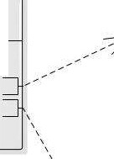
Navngivetsted
«DKFeaturetype»
Fortidsminde

«DKEgenskab»
+ adgangspunkt: Adgangspunkt (0..*]
+ fortidsmindetype: FortidsmindeVærdi
+ geometri: GM_MultiPoint
«DKEgenskab»
+ adgangsbeskrivelse: CharacterString
+ geometri: GM_Point
\
«enumeratio,DnKEnumerat»ion FortidsmindeVærdi
\
\
\
\
\
\
\
<(D KEgenskab» batteri bautasten boplads
dysse
I
fundsted
fæstningsanlæg gravhøj hellekiste helleristning
historiskMindeHistoriskAnlæg Jættestue
krigergrav køkkenmøding langdysse mindeAndet oldtidsager oldtidsminde oldtidsvej
ruin runddysse runesten røse skanse
skibssætning tomt
vej vikingeborg voldVoldsted
\
\
\
\
\
\

    - Friluftsbad
Figure 10 - Kontekstdiagram Fortidsminde

Friluftsbad
Definition: | Offentligt udendørs svømmeanlæg.
Subtype af: | NavngivetSted
Type: | Featuretype
Attribut:
Navn: | adgangspunkt
Definition: | Beskriver hvilken mulig adgangsveje der er til friluftsbadet.
Multiplicitet: | 0..*
Type: | Adgangspunkt (data type)
Attribut:
Navn: | friluftsbadtype
Definition: | Underinddeling af Friluftsbad på baggrund af badets placering.
Multiplicitet: | 1
Type: | FriluftsbadVærdi (enumeration)
Værdier |  | hav | Friluftsbadet er placeret i havet.
 |  | land | Friluftsbadet er placeret på land (svømmebassin).
 |  | sø | Friluftsbadet er placeret i en sø.
Attribut:
Navn: | geometri
Definition: | Opbygning af punkter og/eller linjer og/eller flader der tilsammen udgør en geografisk udstrækning.
Multiplicitet: | 1
Type: | GM_Point

Diagram(mer):

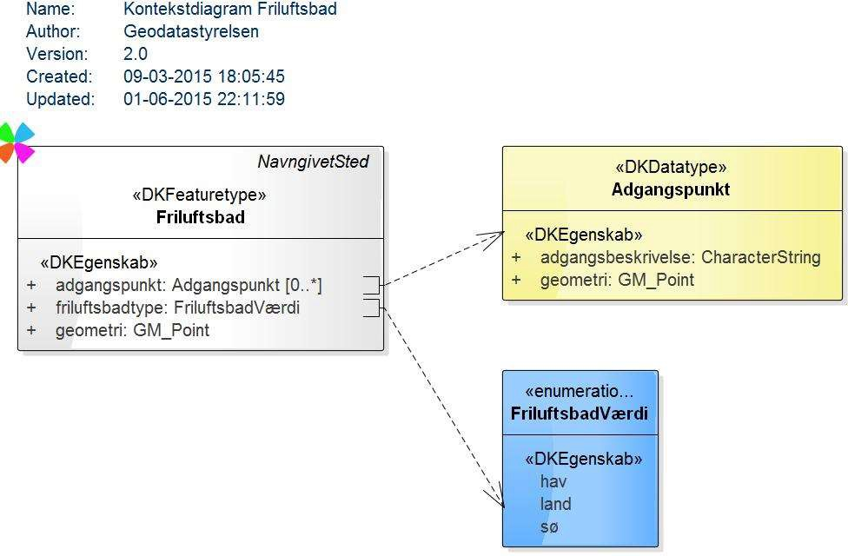

    - Færgerute
Figure 11 - Kontekstdiagram Friluftsbad

Færgerute

Definition: Abstrakt objekttype indeholdende FærgeruteLinje og
FærgerutePunkt.

Beskrivelse: objekttypen er abstrakt og eksisterer således ikke i sig selv

Subtype af: NavngivetSted

Supertype til: FærgeruteLinje FærgerutePunkt
Type: Featuretype
Attribut:

Navn: færgerutetype

Definition: Underinddeling af Færgerute på baggrund af de befordredes sammensætning.
Multiplicitet: 1

Type: FærgeVærdi (enumeration)
Værdier | bilfærge | Færge der medtager biler.
 | godsfærge | Færge der medtager godstransport.
 | personfærge | Færge der kun medtager gående passagerer.

Diagram(mer):

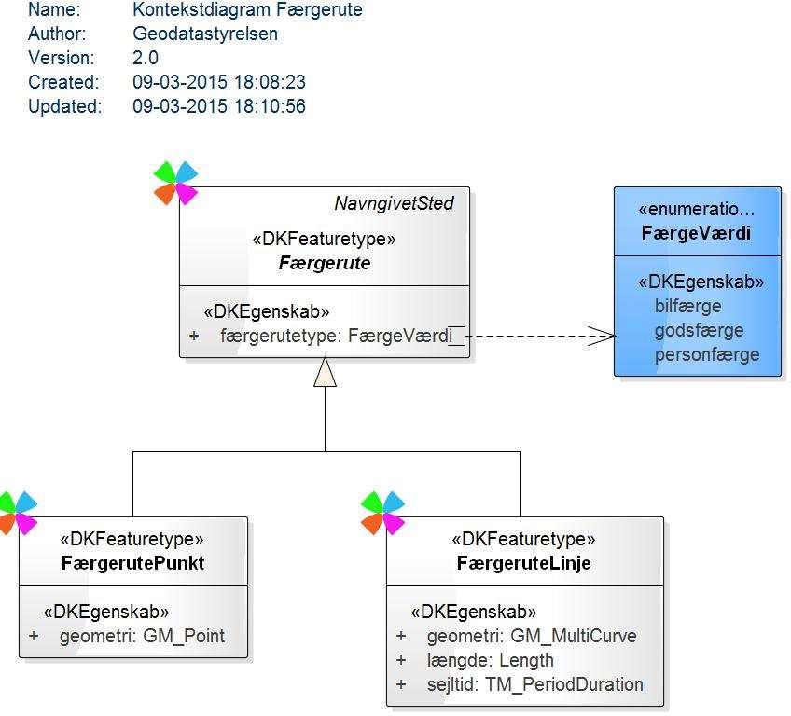

Figure 12 - Kontekstdiagram Færgerute

    - FærgeruteLinje
FærgeruteLinje
Definition: | Linjeforløb som beskriver en færges kurs, mellem to havne.
Beskrivelse: | primært på havet
Subtype af: | Færgerute
Type: | Featuretype
Attribut:  Navn: Definition:  Multiplicitet: Type: | geometri  Opbygning af punkter og/eller linjer og/eller flader der tilsammen udgør en geografisk udstrækning.  1  GM_MultiCurve
Attribut:
Navn: | længde
Definition: | Geografisk horisontal udstrækning af en FærgeruteLinje.
Beskrivelse: | angivet i meter
Multiplicitet: | 1
Type: | Length
Attribut:
Navn: | sejltid
Definition: | Forventet overfartstid, mellem en sejlrutes endepunkter.
Multiplicitet: | 1
Type: | TM_PeriodDuration (data type)

    - FærgerutePunkt
FærgerutePunkt

Definition: Påstigningssted for en færge i rutefart.

Beskrivelse: kun på søer. Benyttes kun hvor der ikke er en FærgeruteLinje

Subtype af: Færgerute

Type: Featuretype
Attribut:

Navn: geometri

Definition: Opbygning af punkter og/eller linjer og/eller flader der tilsammen udgør en geografisk udstrækning.
Multiplicitet: 1

Type: GM_Point

    - Havnebassin
Havnebassin
Definition: | Vandområde i en havn, delvis omsluttet af kajer.
Subtype af: | NavngivetSted
Type: | Featuretype
Attribut:
Navn: | adgangspunkt
Definition: | Beskriver hvilken mulig adgangsveje der er til havnebassinet.
Multiplicitet: | 0..*
Type: | Adgangspunkt (data type)
Attribut:
Navn: | geometri
Definition: | Opbygning af punkter og/eller linjer og/eller flader der tilsammen udgør en geografisk udstrækning.
Multiplicitet: | 1
Type: | GM_Surface
Attribut:
Navn: | havnebassintype
Definition: | Underinddeling af Havnebassin på baggrund af de opankrende
 | fartøjer.
Multiplicitet: | 1

Type: HavnebassinVærdi (enumeration)
Værdier | fiskerihavn | Havn der er bygget til eller bruges af fiskefartøjer.
 | lystbådehavn | Havn der er bygget til eller bruges af lystbåde.
 | trafikhavn | Havn der bruges af skibe som foretager godstransport, eller af færger.

Diagram(mer):

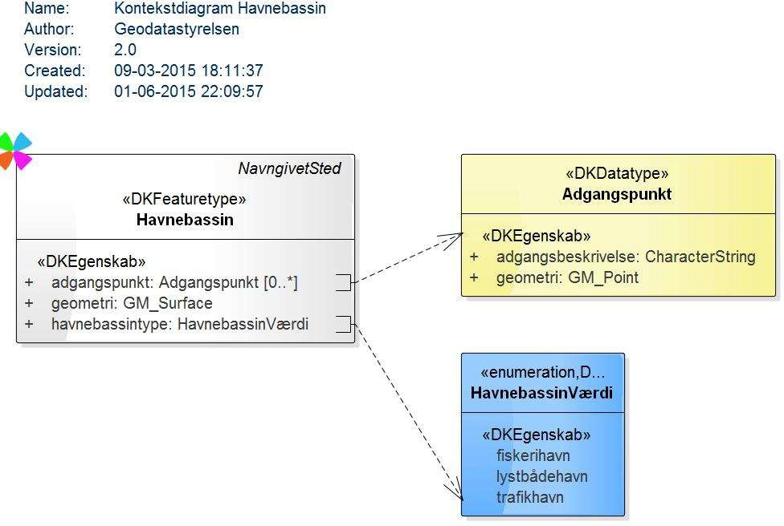

    - Idrætsanlæg
Figure 13 - Kontekstdiagram Havnebassin

Idrætsanlæg
Definition: Område med baner, lokaler og udstyr til idrætsudøvelse. Beskrivelse: objektets geometri bygger på GeoDanmark objekter Subtype af: NavngivetSted

Type: | Featuretype
Associeringsrolle
Navn: | adresseKobling
Definition: | Beskriver hvilken adresse der er relateret til idrætsanlægget.
Multiplicitet: | 0..1
Type: | Adresse (feature type)
Attribut:
Navn: | adresseLokalId
Definition: | LokalId tilhørende en adresse idrætsanlægget er relateret til.
Beskrivelse: | LokalId er en del af den persistente, unikke identifikation af adressen.
 | This is a derived property.
Multiplicitet: | 0..1
Type: | CharacterString
Attribut:
Navn: | areal
Definition: | Geografisk horisontal udstrækning af et Idrætsanlæg som flade.
Beskrivelse: | angivet i kvadratmeter
Multiplicitet: | 1
Type: | Area
Attribut:
Navn: | geometri
Definition: | Opbygning af punkter og/eller linjer og/eller flader der tilsammen udgør en geografisk udstrækning.
Multiplicitet: | 1
Type: | GM_MultiSurface
Attribut:  Navn: | idrætsanlægstype

Definition: Underinddeling af Idrætsanlæg på baggrund af idrætsgrene.
Multiplicitet: 1

Type: IdrætsanlægVærdi (enumeration)
Værdier | cykelbane | Oval bane med hævede sving hvor der køres cykelløb.
 | goKartbane | Bane hvor der køres med go-kart.
 | golfbane | Større græsbevokset område indrettet til spillet golf.
 | hestevæddeløbsbane | Bane til væddeløb mellem heste med kusk eller rytter.
 | hundevæddeløbsbane | Bane til væddeløb mellem hunde.
 | motocrossbane | Bane hvor der køres med motocrossmaskiner.
 | motorbane | Lukket vejanlæg hvor der køres motorløb.
 | skydebane | Bane hvor der skydes med skarp ammunition efter mål, typisk papskiver.
 | stadion | Større anlæg bestående af en sportsplads omgivet af et ofte stort antal rækker med tilskuerpladser, ofte ordnet i tribuner.
Attribut:

Navn: skyderetning

Definition: Geografisk orientering af en skydebane. Beskrivelse: angivet i grader fra 0-360, hvor 0 grader er nord Multiplicitet: 0..1
Type: Integer

Diagram(mer):

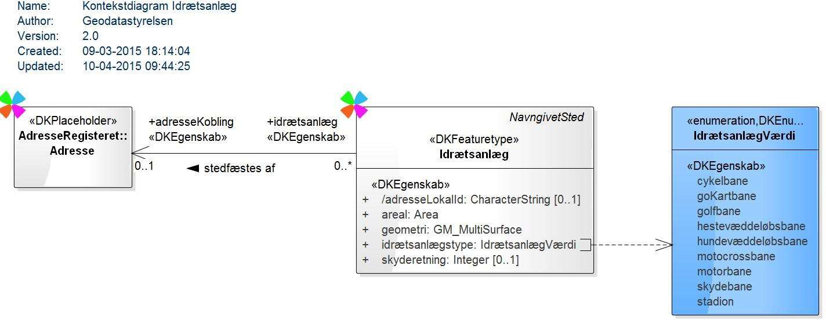

    - Jernbane
Figure 14 - Kontekstdiagram Idrætsanlæg

Jernbane
Definition: | En strækning af en jernbane, der udgør en særlig funktion.
Beskrivelse: | objektets geometri bygger på GeoDanmark objekter
Subtype af: | NavngivetSted
Type: | Featuretype
Attribut:
Navn: | geometri
Definition: | Opbygning af punkter og/eller linjer og/eller flader der tilsammen udgør en geografisk udstrækning.
Multiplicitet: | 1
Type: | GM_MultiCurve
Attribut:
Navn: | jernbanetype
Definition: | Underinddeling af Jernbane på baggrund af jernbanestrækningens funktion.
Multiplicitet: | 1
Type: | JernbaneVærdi (enumeration)
Værdier |  | jernbanetunnel | Strækning af jernbane der går igennem en  boret, gravet eller på anden måde tildannet

 |  | passage der fører under eller gennem noget.
 | veteranjernbane | Jernbane hvor man som turistattraktion kører med et gammeldags, ofte dampdrevet tog.
Attribut:

Navn: længde

Definition: Geografisk horisontal udstrækning af en Jernbane som linje.

Beskrivelse: angivet i meter
Multiplicitet: 1

Type: Length

Diagram(mer):

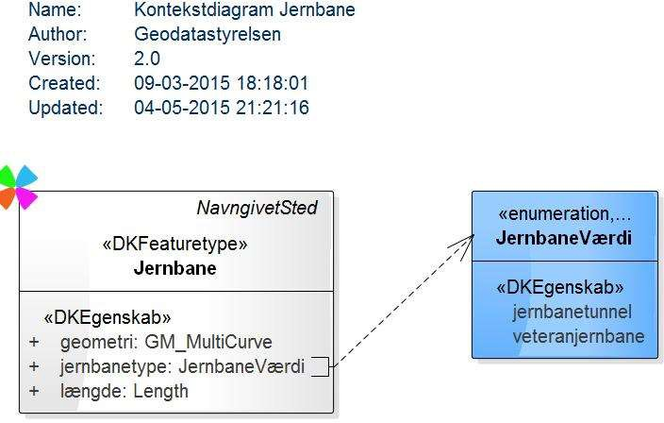

Figure 15 - Kontekstdiagram Jernbane

    - Landskabsform
Landskabsform
Definition: | Geografisk sammenhængende areal, hvis udbredelse oftest
 | afgrænses af terrænets udformning.
Subtype af: | NavngivetSted
Type: | Featuretype
Attribut:
Navn: | areal
Definition: | Geografisk horisontal udstrækning af en Landskabsform som flade.
Beskrivelse: | angivet i kvadratmeter
Multiplicitet: | 1
Type: | Area
Attribut:
Navn: | geometri
Definition: | Opbygning af punkter og/eller linjer og/eller flader der tilsammen udgør en geografisk udstrækning.
Multiplicitet: | 1
Type: | GM_MultiSurface
Attribut:
Navn: | landskabsformtype
Definition: | Underinddeling af Landskabsform på baggrund af geografiske forhold.
Multiplicitet: | 1
Type: | LandskabVærdi (enumeration)
Værdier |  | bakke | Jævnt stigende forhøjning i landskabet bestående af jordmasser.
 |  | dal | Dyb og langstrakt sænkning i jordoverfladen.
 |  | hage | Lang, smal halvø med ombøjet spids.

 | halvø | Landområde der overvejende er omgivet af vand, men til én side er forbundet med fastlandet.
 | hule | Naturligt dannet større hulrum i jorden, i et bjerg el.lign.
 | højBanke | Mindre forhøjning i landskabet, typisk afrundet og med jævnt skrånende sider.
 | højdedrag | Sammenhængende række af bakker.
 | klint | Stejl skrænt ved en kyst.
 | kløft | Snæver, aflang fordybning i jordoverfladen, afgrænset af stejle sider.
 | lavning | Område i terrænet der ligger lavere end omgivelserne, fx mellem bakker.
 | næs | Landområde der danner et fremspring ud i havet eller ud i en sø.
 | odde | Lang, smal halvø.
 | pynt | Landområde som danner et spidst og ofte stejlt fremspring ud i havet; spidsen af en odde eller et næs.
 | skræntNaturlig | Stejlt skrånende flade i landskabet der brat afbryder et fladt terræn. Ofte om stejl skråning ned til et hav.
 | skær | Mindre, ofte skarp eller spids klippe som akkurat rager op over eller befinder sig lige under havoverfladen, som regel tæt på land og ofte til fare for skibstrafikken.
 | slugt | Smal (og stejl) fordybning i jordoverfladen, i et bjerg eller mellem klipper.
 | tange | Lang, smal stribe af land der går ud i vandet eller forbinder to større stykker land.
 | ø | Landområde der er omgivet af vand på alle sider, og som ikke er et kontinent.
 | øgruppe | Gruppe af geografisk sammenhørende øer.

 | ås | Langstrakt højdedrag hvis kerne består af aflejringer af grus og sand.

Diagram(mer):

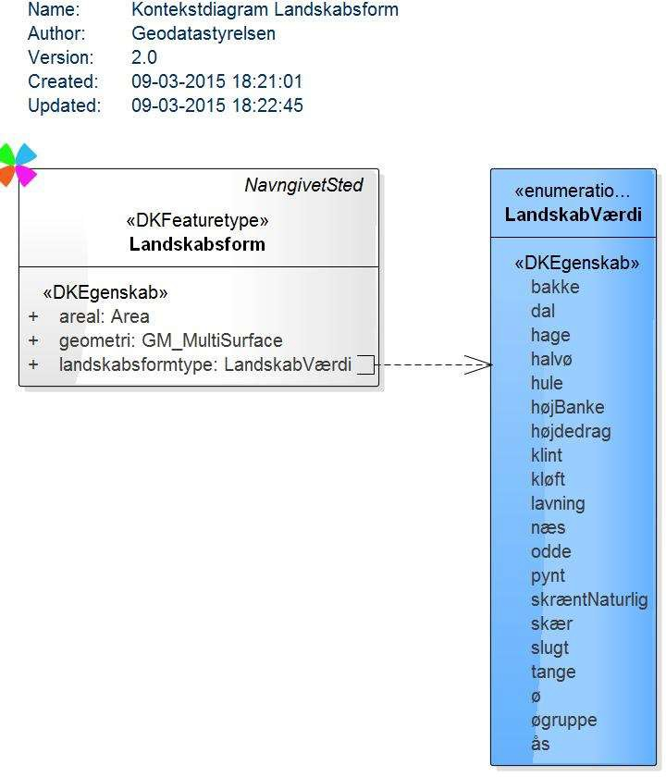

    - Lufthavn
Figure 16 - Kontekstdiagram Landskabsform

Lufthavn
Definition: | Område hvor fly kan starte og lande, og hvor der er bygninger og faciliteter til afvikling af flytrafik.
Beskrivelse: | objektets geometri bygger på GeoDanmark objekter
Subtype af: | NavngivetSted
Type: | Featuretype
Attribut:
Navn: | IATAKode
Definition: | Unik kode på tre bogstaver der identificerer en lufthavn hos International Air Transport Association (IATA).
Multiplicitet: | 0..1
Type: | CharacterString
Attribut:
Navn: | ICAOKode
Definition: | Unik kode på fire bogstaver der identificerer en lufthavn hos International Civil Aviation Organisation (ICAO) under de Forenede Nationer (FN).
Multiplicitet: | 0..1
Type: | CharacterString
Attribut:
Navn: | adgangspunkt
Definition: | Beskriver hvilken mulige adgangsveje der er til lufthavnen.
Multiplicitet: | 0..*
Type: | Adgangspunkt (data type)
Associeringsrolle
Navn: | adresseKobling
Definition: | Beskriver hvilken adresse der er relateret til lufthavnen.
Multiplicitet: | 0..1

Type: Adresse (feature type)
Attribut:

Navn: adresseLokalId

Definition: LokalId tilhørende en adresse lufthavnen er relateret til.

Beskrivelse: LokalId er en del af den persistente, unikke identifikation af adressen.
This is a derived property.

Multiplicitet: 0..1

Type: CharacterString
Attribut:

Navn: areal

Definition: Geografisk horisontal udstrækning af en Lufthavn som flade.

Beskrivelse: angivet i kvadratmeter
Multiplicitet: 1

Type: Area
Attribut:

Navn: ejerformtype

Definition: Organisationstype der har ejendomsretten til lufthavnen, og som benytter den i daglig drift.
Multiplicitet: 1

Type: EjerformVærdi (enumeration)
Værdier | civil | Lufthavnen er ejet og drevet af civile firmaer.
 | civilMilitær | Lufthavnen er ejet og drevet af civile firmaer og det danske forsvar i fællesskab.
 | militær | Lufthavnen er ejet og drevet af det danske forsvar.
 | ukendt | Lufthavnens ejerforhold er ukendte.
Attribut:

Navn: geometri

Definition: Opbygning af punkter og/eller linjer og/eller flader der tilsammen udgør en geografisk udstrækning.
Multiplicitet: 1

Type: GM_Surface
Attribut:

Navn: lufthavnstype

Definition: Underinddeling af Lufthavn på baggrund af de fly der kan benytte området.
Multiplicitet: 1

Type: FlyvepladsVærdi (enumeration)
Værdier | flyveplads | Område hvor mindre fly kan starte, lande osv., og hvor der evt. afvikles flytrafik.
 | heliport | Område hvor helikoptere kan starte, lande osv.  kan være en del af en lufthavn, eller ligge separat
 | landingsplads | Plant, frit område hvor mindre fly kan starte, lande osv, f.eks. en græsmark.
 | mindreLufthavn | Område hvor især større fly kan starte, lande osv., og hvor der er bygninger og faciliteter til afvikling af national flytrafik i større omfang.
 | størreLufthavn | Område hvor især større fly kan starte, lande osv., og hvor der er bygninger og faciliteter til afvikling af international flytrafik i større omfang.
 | svæveflyveplads | Område hvor svævefly kan trækkes op, lande osv.

Diagram(mer):

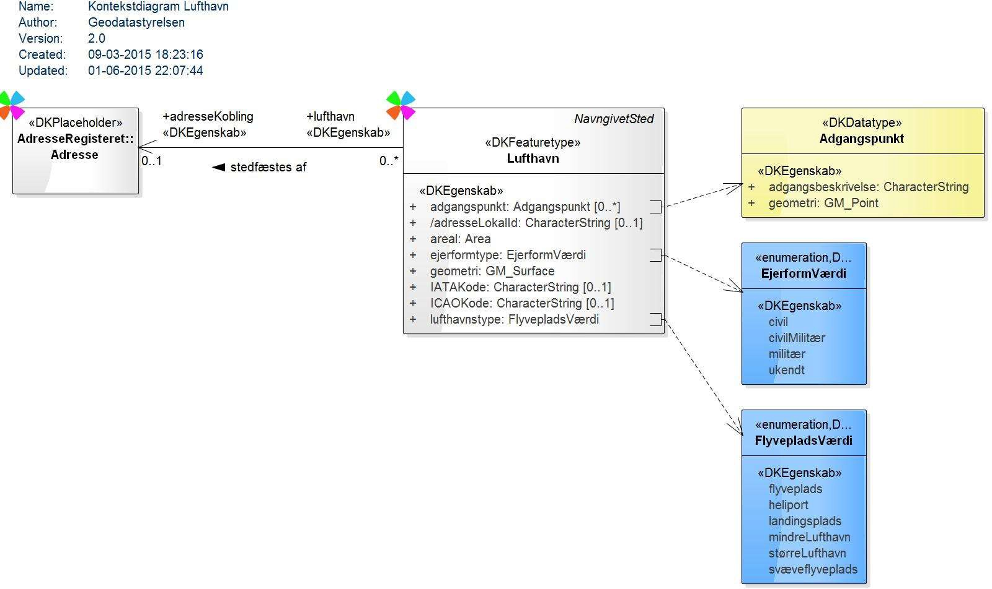

    - Naturareal
Figure 17 - Kontekstdiagram Lufthavn

Naturareal
Definition: | Geografisk miljø, primært kendetegnet ud fra ensartede
 | bevoksnings- og jordbundsforhold.
Subtype af: | NavngivetSted
Type: | Featuretype
Attribut:
Navn: | areal
Definition: | Geografisk horisontal udstrækning af et Naturareal som flade.
Beskrivelse: | angivet i kvadratmeter
Multiplicitet: | 1
Type: | Area
Attribut:  Navn: | geometri

Definition: Opbygning af punkter og/eller linjer og/eller flader der tilsammen udgør en geografisk udstrækning.
Multiplicitet: 1

Type: GM_Surface
Attribut:

Navn: naturarealtype

Definition: Underinddeling af Naturareal på baggrund af mere botaniske og geologiske forhold.
Multiplicitet: 1

Type: NaturarealVærdi (enumeration)
Værdier | agerMark | Jordstykke der bruges til dyrkning af afgrøder.
 | eng | Fugtigt, lavtliggende jordstykke med græs der fx udnyttes til græsning for husdyr.
 | hede | Åbent, skovløst naturområde med tør, sandet og næringsfattig jord hvor der vokser lave buske og andre planter, især lyng.
 | klippeIOverfladen | Stort, sammenhængende stenstykke som stikker op af jorden.
 | marsk | Lavtliggende, fladt og frugtbart kystområde der er dannet af aflejringer fra tidevandet.
 | moseSump | Område med våd, blød jord og ofte mange vandhuller.
 | parkAnlæg | Stort, offentligt tilgængeligt haveanlæg til rekreative formål, anlagt med gangstier, træer og græsplæner og udstyret med bænke, springvand m.m.
 | sandKlit | Område bestående af sand uden eller kun med sparsom vegetation.
 | skovPlantage | Bevoksning der består af forholdsvis høje træer.

 | strand | Flad strækning der danner overgang fra land til hav eller sø og ofte er dækket af sand og sten.

Diagram(mer):

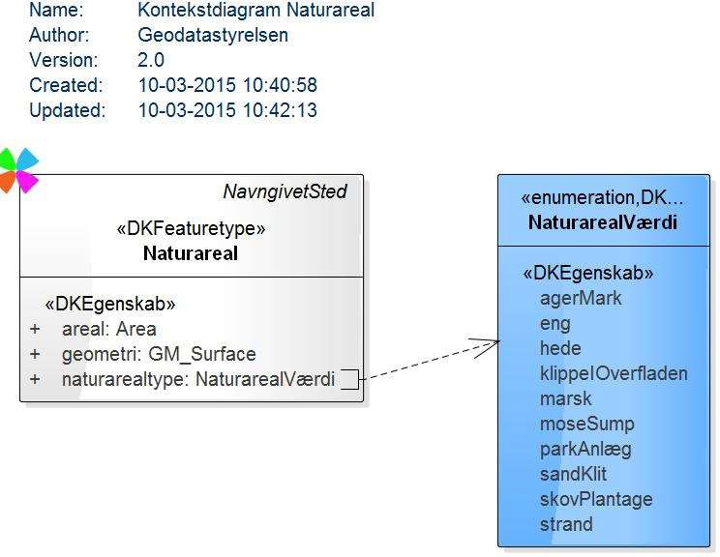

    - Navigationsanlæg
Figure 18 - Kontekstdiagram Naturareal

Navigationsanlæg

Definition: Bygningsværk eller konstruktion til brug for navigation for
skibsfart.

Subtype af: NavngivetSted

Type: Featuretype

Attribut:
Navn: | adgangspunkt
Definition: | Beskriver hvilken mulig adgangsveje der er til navigationsanlægget.
Multiplicitet: | 0..*
Type: | Adgangspunkt (data type)
Attribut:
Navn: | carisId
Definition: | Unik kode på fire bogstaver der identificerer et navigationsanlæg i Geodatastyrelsens søkortproduktionssystem CARIS.
Multiplicitet: | 0..1
Type: | CharacterString
Attribut:
Navn: | geometri
Definition: | Opbygning af punkter og/eller linjer og/eller flader der tilsammen udgør en geografisk udstrækning.
Multiplicitet: | 1
Type: | GM_Point
Attribut:
Navn: | højde
Definition: | Vertikal udtrækning fra bund til top.
Beskrivelse: | angivet i meter
Multiplicitet: | 0..1
Type: | Length
Attribut:
Navn: | navigationsanlægstype
Definition: | Underinddeling af Navigationsanlæg på baggrund af anlæggets
 | konstruktion.
Multiplicitet: | 1

Type: NavigationsanlægVærdi (enumeration)
Værdier | båke | Sømærke der er anbragt på land for at oplyse skibe om fx udlagte kabler.
 | fyr | Konstruktion der med lys (og radiosignaler) vejleder skibe.
 | fyrtårn | Tårn der med lys (og radiosignaler) vejleder skibe.

Diagram(mer):

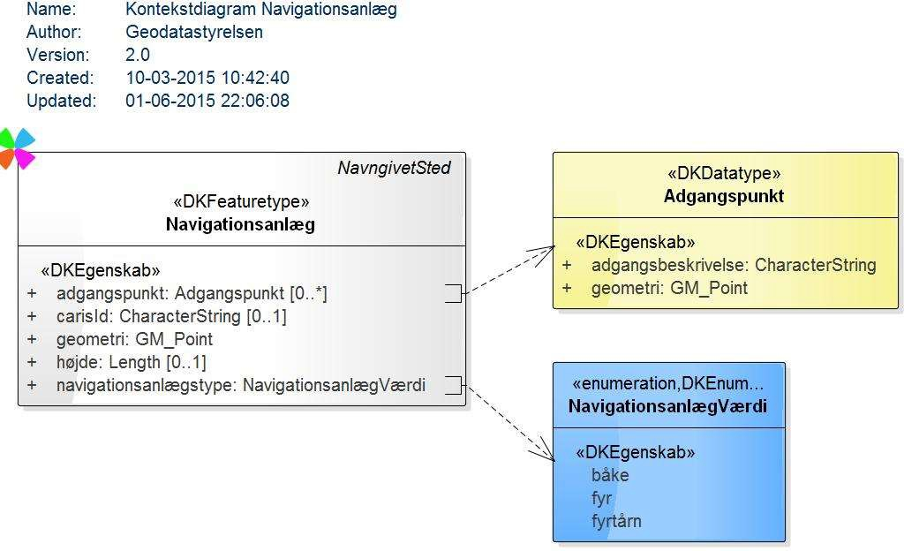

    - NavngivetSted
Figure 19 - Kontekstdiagram Navigationsanlæg

NavngivetSted

Definition: Abstrakt objekttype, som alle objekttyper i Danske Stednavne er opbygget omkring.
Beskrivelse: objekttypen er abstrakt og eksisterer således ikke i sig selv

Supertype til: AndenTopografi

 | Bebyggelse
 | Begravelsesplads
 | Bygning
 | Campingplads
 | Farvand
 | Fortidsminde
 | Friluftsbad
 | Færgerute
 | Havnebassin
 | Idrætsanlæg
 | Jernbane
 | Landskabsform
 | Lufthavn
 | Naturareal
 | Navigationsanlæg
 | Restriktionsareal
 | Rute
 | Seværdighed
 | Standsningssted
 | Sø
 | Terrænkontur
 | UbearbejdetNavn
 | UrentFarvand
 | Vandløb
 | Vej
Type: | Featuretype
Attribut:  Navn: | dataansvarligMyndighed

Definition: Den myndighed, der afgør, til hvilket formål og med hvilke hjælpemidler der må foretages behandling af data.
Multiplicitet: 1

Type: CharacterString
Attribut:

Navn: forretningshændelse

Definition: Den begivenhed i "virkeligheden" som udløser en ændring i data.
Multiplicitet: 1

Type: StednavneForretningshændelseVærdi (enumeration)
Værdier | adresseAjourføring | Ajourføring af adresser.  Ændringer som konsekvens af ændringer i Adresseregisteret.
 | fejlrettelseFIP | Fejrettelse indberettet via GST's Fælles Indberetningsportal.
 | fejrettelseØvrige | Fejlrettelse som er indberettet via andre kilder end den Fælles Indberetningsportal.  Det omfatter også fejl GST selv opdager.
 | FOTAjourføring | Ændringer som konsekvens af den periodiske FOT-ajourføring.  Fx i forhold til topografiske objekter (bygninger, vandløb, osv.) som det navngivne sted er relateret til eller har topografisk sammenfald med.
 | indberetningIP | Ændringer som konsekvens af indberetninger i stednavneindberetningsportal.  Ændringer som myndigheder, virksomheder eller borgere har indberettet.
 | stednavneAjourføring | Ajourføring af stednavne på baggrund af GST's egen kontrol og indsamling.

 | systemetablering |  |  | Indikerer, at objektet stammer fra eksisterende data der er konverteret til nuværende grunddatamodel.
Attribut:

Navn: forretningsområde

Definition: Den del af den offentlige forretning der håndterer hændelsen og derved udvirker ændringen i data.
Beskrivelse: Indeholder en FORM-nøgle.
Multiplicitet: 1

Type: StednavneForretningsområdeVærdi (enumeration)
Værdier | 52.20.20.20 | FORM-nøgle der hører til Stednavne.
Attribut:

Navn: forretningsproces

Definition: Den manuelle eller it-understøttede proces, hvori
forretningsområdet håndterer hændelsen.
Multiplicitet: 1

Type: StednavneForretningsprocesVærdi (enumeration)
Værdier | DSSYSeditor |  | Ændring foretaget via DSSYS-editoren.
 | DSSYSimport |  | Ændring foretaget via DSSYS-import.
 | DSSYSsystem |  | Ændring foretaget af DSSYS-system.
 | systemetablering |  | Indikerer, at objektet stammer fra eksisterende data der er konverteret til nuværende grunddatamodel.
Attribut:

Navn: id

Definition: Globalt unik identifikation, som ikke ændres i data-objektets levetid.
Beskrivelse: Attributterne i id kan kombineres til en HTTP-URI.
Multiplicitet: 1

Type: Identifikation (data type)

Attribut:
Navn: | navn
Definition: | Datatype der indeholder attributterne for et Stednavn tilknyttet et specifikt NavngivetSted.
Multiplicitet: | 1..*
Type: | Stednavn (data type)
Attribut:
Navn: | registreringFra
Definition: | Tidspunktet hvor registreringen er foretaget.
Multiplicitet: | 1
Type: | DateTime
Attribut:
Navn: | registreringTil
Definition: | Tidspunktet hvor en ny registrering er foretaget på objektet, og hvor denne version således ikke længere er den seneste.
Beskrivelse: | Attributten er kun til stede hvis der findes en nyere version af objektet. Hvis attributten ikke er til stede er dette således det gældende objekt.
Multiplicitet: | 0..1
Type: | DateTime
Attribut:
Navn: | registreringsaktør
Definition: | Den aktør der har foretaget en registrering.
Beskrivelse: | Eksempel: Registreringsaktøren udstilles som en CharacterString indtil der kan peges på et andet objekt (som ikke ejes af GST).
 | Nedenstående liste indikerer hvad registreringsaktøren typisk vil være:
 | * Geodatastyrelsen
 | * stednavneindberetningsportal

* eksternt system
Multiplicitet: 1

Type: CharacterString
Attribut:

Navn: status

Definition: Angivelse af hvor et forvaltningsobjekt er i sin livscyklus.
Multiplicitet: 1

Type: NavngivetStedStatusVærdi (enumeration)
Værdier | iBrug | Mindst et stednavn tilknyttet NavngivetSted er i anvendelse.
 | nedlagt | Alle stednavne tilknyttet dette navngivne sted er historiske.
 | forslag | Det indberettede NavngivetSted foreslås oprettet men forespørgslen er endnu ikke blevet behandlet i Geodatastyrelsen.  Domæneværdien benyttes kun på UbearbejdetNavn
 | foreslåetNedlagt | Det indberettede NavngivetSted foreslås nedlagt af en indberetter men er endnu ikke blevet behandlet i Geodatastyrelsen.  Domæneværdien benyttes kun på UbearbejdetNavn
Attribut:

Navn: virkningFra

Definition: Tidspunktet hvorfra forvaltningsobjektet har virkning.
Multiplicitet: 1

Type: DateTime
Attribut:

Navn: virkningTil

Definition: Tidspunktet hvor objektets virkning ophører.

Multiplicitet: 0..1

Type: DateTime
Attribut:

Navn: virkningsaktør

Definition: Den aktør der har afstedkommet objektets virkning.

Beskrivelse: Eksempel: Virkningsaktøren udstilles som en CharacterString indtil der kan peges på et andet objekt (som ikke ejes af GST).

Nedenstående liste indikerer hvad virkningssaktøren typisk vil være:
- Geodatastyrelsen

- borger

- virksomhed

- myndighed
Multiplicitet: 1

Type: CharacterString

Diagram(mer):

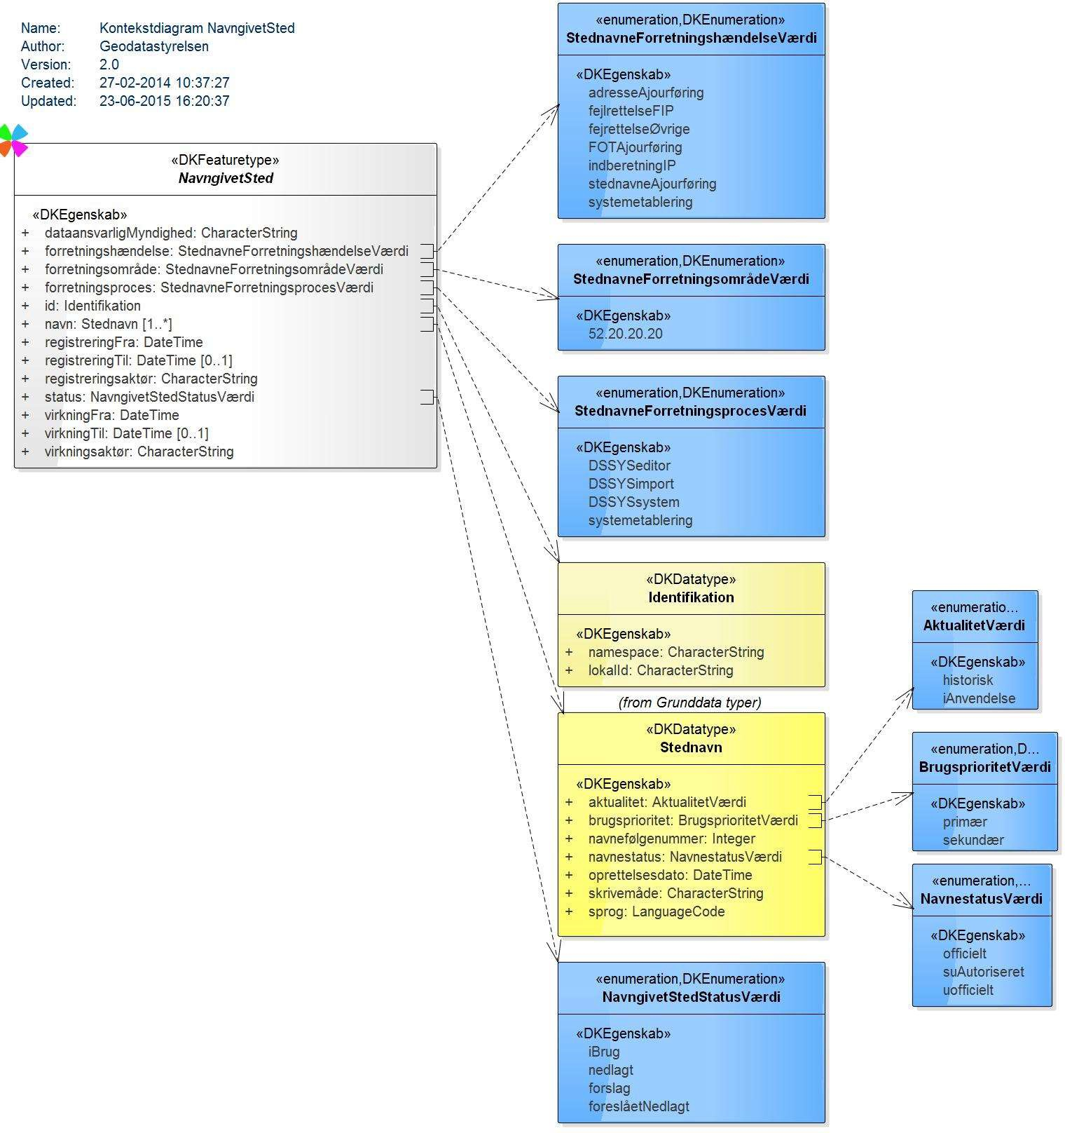

    - Restriktionsareal
Figure 20 - Kontekstdiagram NavngivetSted

Restriktionsareal

Definition: Naturareal med særlige begrænsninger på adgangs- og/eller brugsforhold.
Subtype af: NavngivetSted

Type: Featuretype

Attribut:
Navn: | areal
Definition: | Geografisk horisontal udstrækning af et Restriktionsareal som flade.
Beskrivelse: | angivet i kvadratmeter
Multiplicitet: | 1
Type: | Area
Attribut:
Navn: | geometri
Definition: | Opbygning af punkter og/eller linjer og/eller flader der tilsammen udgør en geografisk udstrækning.
Multiplicitet: | 1
Type: | GM_Surface
Attribut:
Navn: | restriktionsarealtype
Definition: | Underinddeling af Restriktionsareal på baggrund af typen af begrænsninger der påhviler brugerne.
Multiplicitet: | 1
Type: | RestriktionsarealVærdi (enumeration)
Værdier |  | nationalpark | Større lovfæstet natur- og/eller kulturlandskab hvor man forsøger at bevare eller genskabe den oprindelige natur.  Nationalparker er oprettet ved lovgivning og modtager statslig finansiering
 |  | naturpark | Større, ikke-lovfæstet, natur- og/eller kulturlandskab hvor man forsøger at bevare eller genskabe den oprindelige natur.  Naturparker er oprettet på lokalt eller regionalt initiativ og modtager ikke statslige midler direkte
 |  | reservat | Naturområde hvor dyre- og planteliv er under særlig beskyttelse.

 |  | kan f.eks. være en natur-, vildt- eller fuglereservat
 | restriktionsareal | Område med særlige regler for færdsel.
 | skydeområde | Militært skydeområde med begrænset færdsel.  arealet kan dække land såvel som vand

Diagram(mer):

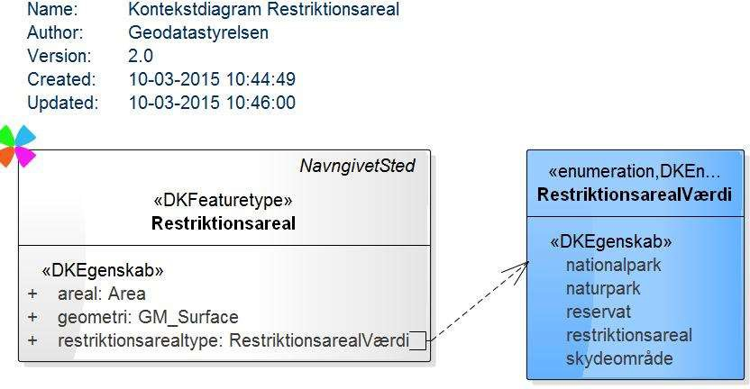

Figure 21 - Kontekstdiagram Restriktionsareal

    - Rute NB! Dette tema er ikke opdateret siden 2015, og opdateres ikke længere.
Rute

Definition: Vejforløb med rutenavn eller -nummer. Beskrivelse: objektets geometri bygger på GeoDanmark objekter Subtype af: NavngivetSted
Type: Featuretype
Attribut:

Navn: geometri

Definition: Opbygning af punkter og/eller linjer og/eller flader der tilsammen udgør en geografisk udstrækning.
Multiplicitet: 1

Type: GM_MultiCurve
Attribut:

Navn: længde

Definition: Geografisk horisontal udstrækning af en Rute som linje.

Beskrivelse: angivet i meter
Multiplicitet: 1

Type: Length
Attribut:

Navn: rutetype

Definition: Underinddeling af Rute på baggrund af Vejdirektoratets
inddelinger.
Multiplicitet: 1

Type: RuteVærdi (enumeration)
Værdier | cykelrute | En skiltet rute på veje og cykelstier der udgør en samlet færdselsvej for cykler'.
 | europavej | Hovedvej, ofte en motorvej, der indgår i et overordnet europæisk vejnet.
 | margueritrute | Bilrute der viser vej gennem en række af Danmarks mest naturskønne områder.
 | motorvejafkørselsnummer | Nummereret vejstykke der fører trafik fra en motorvej eller motortrafikvej til en almindelig vej.
 | primærVejrute | Vejrute der forbinder landsdele eller større byer.
 | primærRingvej | En vejrute helt eller delvis rundt  om en større by, hvis hovedformål

 |  | er at lede trafik uden om en
 |  | bykerne.
 | sekundærRingvej | Vejrute der forbinder
 |  | lokalområder eller mindre byer.
 | sekundærVejrute | En vejrute helt eller delvis rundt
 |  | om en mindre by, hvis
 |  | hovedformål er at lede trafik uden
 |  | om en bykerne.

Diagram(mer):

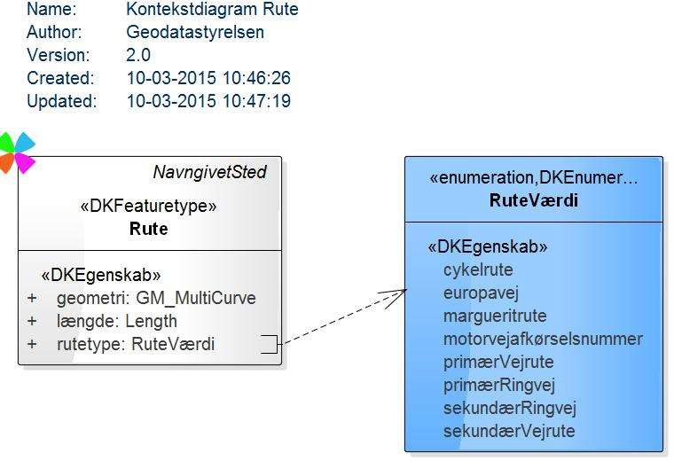

    - Seværdighed
Figure 22 - Kontekstdiagram Rute

Seværdighed

Definition: Forlystelse, bygningsværk eller andet af interesse for besøgende.

Subtype af: NavngivetSted

Type: | Featuretype
Attribut:
Navn: | adgangspunkt
Definition: | Beskriver hvilken mulig adgangsveje der er til seværdigheden.
Multiplicitet: | 0..*
Type: | Adgangspunkt (data type)
Associeringsrolle
Navn: | adresseKobling
Definition: | Beskriver hvilken adresse der er relateret til seværdigheden.
Multiplicitet: | 0..1
Type: | Adresse (feature type)
Attribut:  Navn: Definition: Beskrivelse:  Multiplicitet: Type: | adresseLokalId  LokalId tilhørende en adresse seværdigheden er relateret til.  LokalId er en del af den persistente, unikke identifikation af adressen.  This is a derived property. 0..1  CharacterString
Attribut:
Navn: | areal
Definition: | Geografisk horisontal udstrækning af en Seværdighed som flade.
Beskrivelse: | angivet i kvadratmeter
Multiplicitet: | 1
Type: | Area
Attribut:  Navn: | geometri

Definition: Opbygning af punkter og/eller linjer og/eller flader der tilsammen udgør en geografisk udstrækning.
Multiplicitet: 1

Type: GM_Surface
Attribut:

Navn: seværdighedstype

Definition: Underinddeling af Seværdighed på baggrund af de udstillede genstande eller forlystelser.
Multiplicitet: 1

Type: SeværdighedVærdi (enumeration)
Værdier | andenSeværdighed | Seværdighed der ikke falder ind i en af attributtens øvrige domæneværdier.
 | arboret | Samling af træer og evt. buske, anlagt med henblik på forskning inden for botanik og skovbrug.
 | blomsterpark | Park med mange smukke eller særprægede blomster.
 | botaniskHave | Offentligt tilgængeligt område hvor der dyrkes mange forskellige, ofte sjældne planter beregnet til udstilling og videnskabelige studier.
 | dyrepark | Større, indhegnet område hvor dyr holdes indespærret således at besøgende kan se og opleve dem.
 | forlystelsespark | Større, afgrænset område, som regel i eller nær en storby, med boder og forlystelser.
 | frilandsmuseum | Museum hvor genstande eller især gamle, genopførte huse og bygninger er udstillet udendørs.
 | zoologiskHave | Parklignende område hvor besøgende kan betragte dyr fra hele verden, holdt i fangenskab.

Diagram(mer):

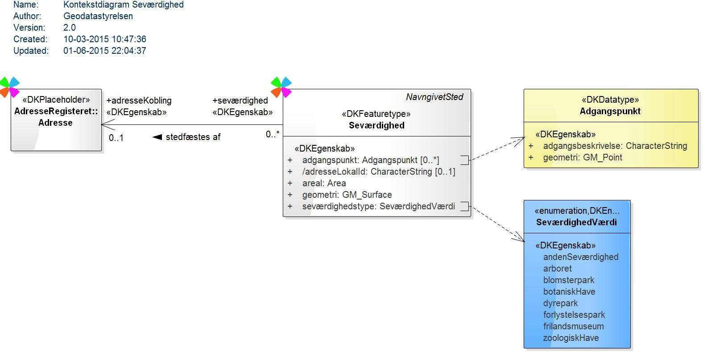

    - Standsningssted
Figure 23 - Kontekstdiagram Seværdighed

Standsningssted
Definition: | Sted hvor et transportmiddel standser for at optage og/eller afsætte passagerer.
Beskrivelse: | objektets geometri bygger på GeoDanmark objekter
Subtype af: | NavngivetSted
Type: | Featuretype
Attribut:
Navn: | adgangspunkt
Definition: | Beskriver hvilken mulig adgangsveje der er til standsningsstedet.
Multiplicitet: | 0..*
Type: | Adgangspunkt (data type)
Attribut:  Navn: Definition: | geometri  Opbygning af punkter og/eller linjer og/eller flader der tilsammen udgør en geografisk udstrækning.

Multiplicitet:  Type: | 1  GM_MultiPoint
Attribut:
Navn: | standsningsstedtype
Definition: | Underinddeling af Standsningssted på baggrund af typen af benyttende køretøjstype.
Multiplicitet: | 1
Type: | StandsningsstedVærdi (enumeration)
Værdier |  | bus | Markeret sted hvor busser med fast rute standser og sætter passagerer af eller tager dem på.
 |  | tog | Holdeplads for tog hvor passagerer kan stige af eller på.

Diagram(mer):

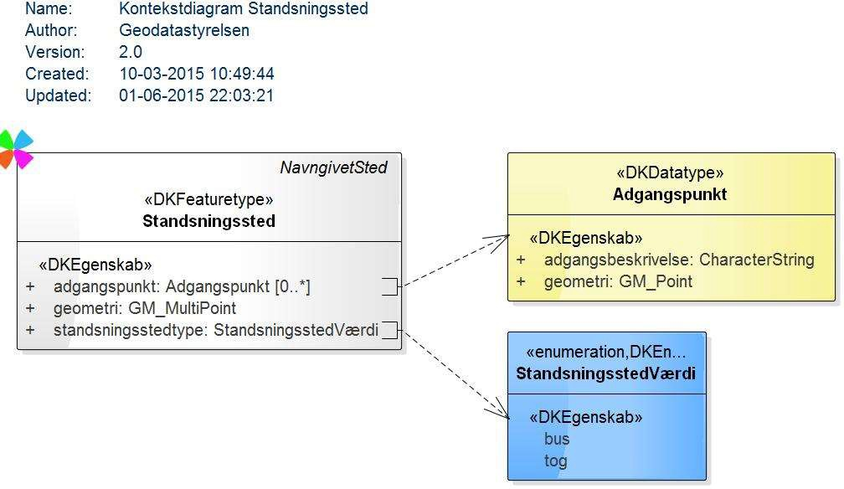

Figure 24 - Kontekstdiagram Standsningssted

    - Stednavn
Stednavn  Definition: Type: | Egennavn eller betegnelse på en geografisk lokalitet. Datatype
Attribut:
Navn: | aktualitet
Definition: | Nutidig eller fortidig virkning for stednavnet.
Multiplicitet: | 1
Type: | AktualitetVærdi (enumeration)
Værdier |  | historisk | Stednavnet er ikke længere i brug i befolkningen.
 |  | iAnvendelse | Stednavnet er i brug i befolkningen.
Attribut:
Navn: | brugsprioritet
Definition: | Stednavnenes indbyrdes brugsmæssige prioritering på et specifikt NavngivetSted.
Beskrivelse: | der vil altid være ét (og kun ét) Stednavn med brugsprioritet "primær" tilknyttet et specifikt NavngivetSted.
Multiplicitet: | 1
Type: | BrugsprioritetVærdi (enumeration)
Værdier |  | primær | Det Stednavn hvis skrivemåde bør anvendes, hvis kun et Stednavn skal benyttes per NavngivetSted.  Eksempel: til beskrivelse på kort og til søgning ønskes ofte det af befolkningen mest anvendte navn, f.eks. "Frederikssund Hospital", frem for det officielle navn "Nordsjællands Hospital Frederikssund"
 |  | sekundær | Et Stednavn der ikke har højeste prioritet, hvis kun et Stednavn skal benyttes per NavngivetSted.
Attribut:

Navn: | navnefølgenummer
Definition: | Nummer der unikt identificerer et stednavn i konteksten af et given navngivet sted.
Beskrivelse: | alle stednavne som tilhører ét bestemt navngivet sted har et forskelligt navnefølgenummer. F.eks. kunne den navngivede sted der repræsenterer metrostationen Fasanvej Station have et stednavn med navnefølgenummer 1 og skrivemåde 'Fasanvej Station' og et stednavn med navnefølgenummer 2 og skrivemåde 'Solbjerg Station'.
 | Navne som tilhører forskellige navngivede steder kan have den samme navnefølgenummer. F.eks. kan man have forskelige stednavne med navnefølgenummer 1 og skrivemåde 'Lærkevej' der tilhører de forskellige Lærkeveje i forskellige byer
Multiplicitet: | 1
Type: | Integer
Attribut:
Navn: | navnestatus
Definition: | Stednavnenes indbyrdes prioritering ud fra pålidelighed, på et specifikt NavngivetSted.
Beskrivelse: | der kan maksimalt være et Stednavn med status "suAutoriseret" eller "officielt" tilknyttet et specifikt NavngivetSted
Multiplicitet: | 1
Type: | NavnestatusVærdi (enumeration)
Værdier |  | officielt | Skrivemåden er indhentet fra en person eller myndighed med ansvar for det objekt i "virkeligheden" som stednavnet beskriver.  hvis der eksisterer et SU autoriseret navn, kan der ikke samtidig eksistere et officielt navn, idet dette udgøres af det SU autoriserede
 |  | suAutoriseret | Skrivemåden er autoriseret af Kulturministeriet gennem Stednavneudvalget.

 | uofficielt | Skrivemåden er ikke indhentet fra en person eller myndighed med ansvar for det objekt i "virkeligheden" som stednavnet beskriver.
Attribut:

Navn: oprettelsesdato

Definition: Dato for oprettelse af første version af Stednavnet i databasen.
Multiplicitet: 1

Type: DateTime
Attribut:

Navn: skrivemåde

Definition: Stednavnets skriftlige form.
Multiplicitet: 1

Type: CharacterString
Attribut:

Navn: sprog

Definition: Sproget som er anvendt i skrivemåden.
Multiplicitet: 1

Type: LanguageCode (code list)
Værdier | Afrikaans
 | Albanian
 | Arabic
 | Basque
 | Belarusian
 | Bulgarian
 | Catalan
 | Chinese
 | Croatian

Czech
Danish
Dutch
English
Estonian
Faeroese
French
French(Canadian)
Finnish
German
Greek
Hawaian
Hebrew
Hungarian
Icelandic
Indonesian
Italian
Japanese
Korean
Latvian
Lithuanian
Malaysian
Norwegian
Polish
Portuguese
Romanian
Russian

Serbian
Slovak
Slovenian
Spanish
Swahili
Swedish
Turkish
Ukranian

    - Sø
Sø
Definition: | Stor, stillestående vandmasse der er omgivet af land.
Beskrivelse: | objektets geometri bygger på GeoDanmark objekter
Subtype af: | NavngivetSted
Type: | Featuretype
Attribut:
Navn: | adgangspunkt
Definition: | Beskriver hvilken mulig adgangsveje der er til søen.
Multiplicitet: | 0..*
Type: | Adgangspunkt (data type)
Attribut:
Navn: | areal
Definition: | Geografisk horisontal udstrækning af en Sø som flade.
Beskrivelse: | angivet i kvadratmeter
Multiplicitet: | 1
Type: | Area
Attribut:  Navn: | geometri

Definition: Opbygning af punkter og/eller linjer og/eller flader der tilsammen udgør en geografisk udstrækning.
Multiplicitet: 1

Type: GM_MultiSurface
Attribut:

Navn: søtype

Definition: Underinddeling af Sø.
Multiplicitet: 1

Type: SøVærdi (enumeration)
Værdier | sø | Dækker alle søtyper.

Diagram(mer):

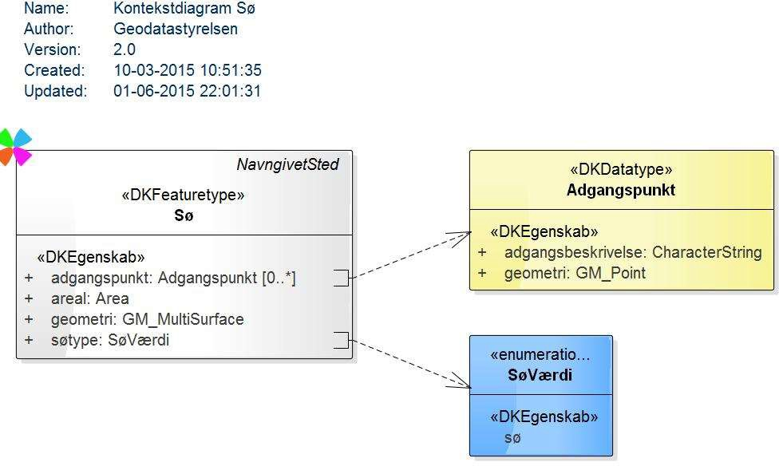

    - Terrænkontur
Figure 25 - Kontekstdiagram Sø

Terrænkontur

Definition: | Menneskeskabt jordvold, stengærde eller andet bygværk der hæver sig over det omkringliggende terræn.
Beskrivelse: | objektets geometri bygger på GeoDanmark objekter
Subtype af: | NavngivetSted
Type: | Featuretype
Attribut:
Navn: | geometri
Definition: | Opbygning af punkter og/eller linjer og/eller flader der tilsammen udgør en geografisk udstrækning.
Multiplicitet: | 1
Type: | GM_MultiCurve
Attribut:
Navn: | længde
Definition: | Geografisk horisontal udstrækning af en Terrænkontur som linje.
Beskrivelse: | angivet i meter
Multiplicitet: | 1
Type: | Length
Attribut:
Navn: | terrænkonturtype
Definition: | Underinddeling af Terrænkontur på baggrund af konstruktionens formål.
Multiplicitet: | 1
Type: | TerrænkonturVærdi (enumeration)
Værdier |  | dæmning | Bygningsværk der regulerer en vandstand ved at forhindre at vandet løber ud, eller at der løber for meget vand til.
 |  | dige | Vold af jord, sten, ler m.m. der skal forhindre et lavtliggende landområde i at blive oversvømmet.

Diagram(mer):

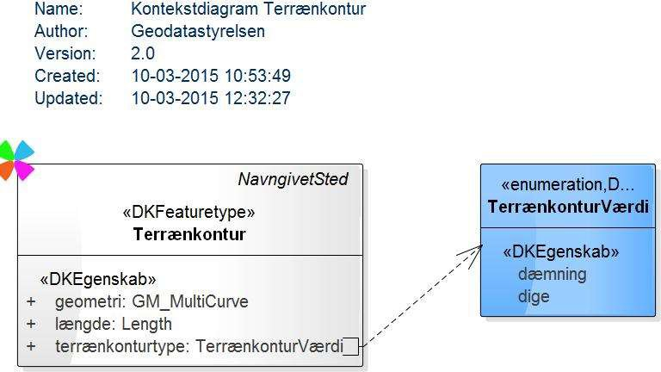

    - UbearbejdetNavn
Figure 26 - Kontekstdiagram Terrænkontur

UbearbejdetNavn

Definition: Abstrakt objekttype indeholdende UbearbejdetNavnFlade, UbearbejdetNavnLinje og UbearbejdetNavnPunkt.
Beskrivelse: objekttypen er abstrakt og eksisterer således ikke i sig selv

Subtype af: NavngivetSted

Supertype til: UbearbejdetNavnFlade UbearbejdetNavnLinje UbearbejdetNavnPunkt
Type: Featuretype
Attribut:

Navn: ubearbejdetNavnType

Definition: Underinddeling af UbearbejdetNavn på baggrund af indberettet objekttype.
Beskrivelse: domæneværdien er valgt af indberetteren ved objektets
indmeldelse iStednavneindberetningsportalen

Multiplicitet: 1

Type: UbearbejdetNavnVærdi (enumeration)
Værdier | bebyggelse | Samling af bygninger.  værdi valgt af indberetter via Stednavne indberetningsportal
 | bygning | Fast, fritstående konstruktion med vægge og tag beregnet til at rumme fx boliger, kontorer eller varer.  værdi valgt af indberetter via Stednavne indberetningsportal
 | fortidsminde | Menneskeskabt bygværk eller efterladenskaber af menneskelig aktivitet fra forhistorisk tid.  værdi valgt af indberetter via Stednavne indberetningsportal
 | naturareal | Geografisk miljø, primært kendetegnet ud fra ensartede bevoksnings- og jordbundsforhold.  værdi valgt af indberetter via Stednavne indberetningsportal
 | landskabsform | Geografisk sammenhængende areal, hvis udbredelse oftest afgrænses af terrænets udformning.  værdi valgt af indberetter via Stednavne indberetningsportal
 | farvand | Vandområde i hav, fjord el.lign.  værdi valgt af indberetter via Stednavne indberetningsportal
 | sø | Stor, stillestående vandmasse der er omgivet af land.  værdi valgt af indberetter via Stednavne indberetningsportal
 | vandløb | Lang, let skrånende fordybning i landskabet med strømmende vand.

 |  | værdi valgt af indberetter via Stednavne indberetningsportal
 | andet | Indberetning der ikke falder ind i en af attributtens øvrige domæneværdier.  værdi valgt af indberetter via Stednavne indberetningsportal

Diagram(mer):

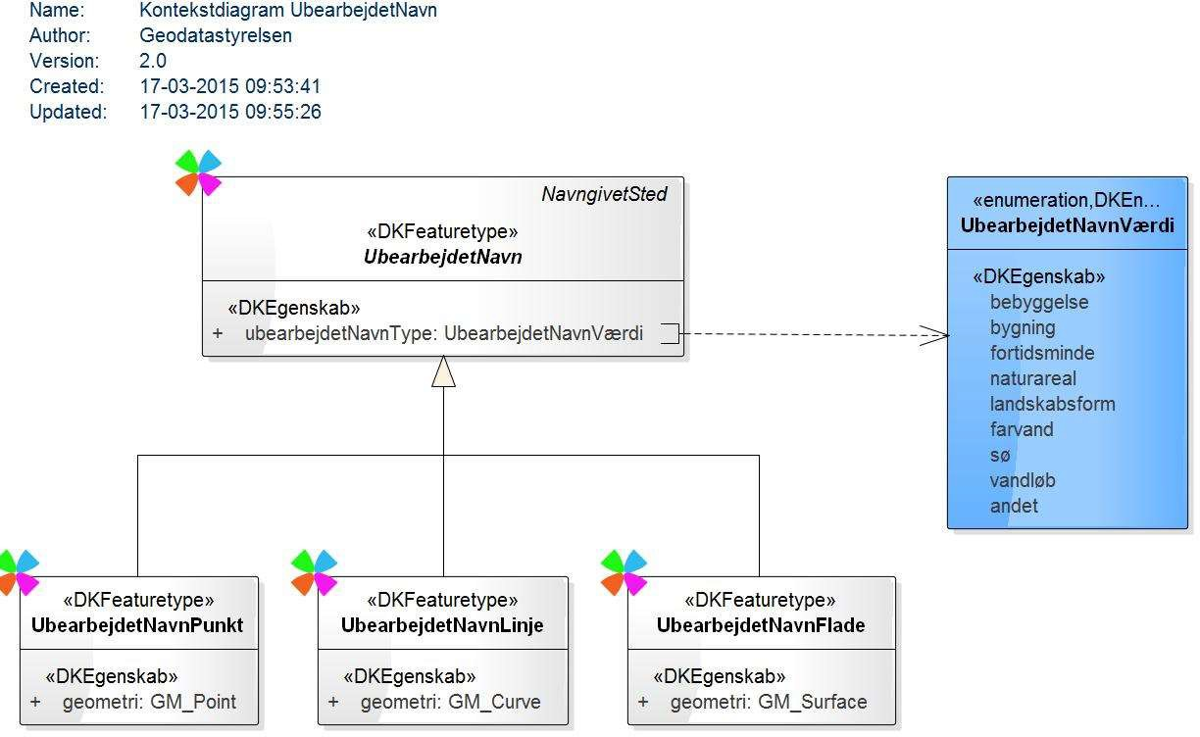

Figure 27 - Kontekstdiagram UbearbejdetNavn

    - UbearbejdetNavnFlade
UbearbejdetNavnFlade

Definition: Fladeobjekt indberettet via den fælles indberetningsportal for Stednavne.
Beskrivelse: objektet er endnu ikke verificeret af Geodatastyrelsen

Subtype af: UbearbejdetNavn

Type: Featuretype

Attribut:

Navn: geometri

Definition: Opbygning af punkter og/eller linjer og/eller flader der tilsammen udgør en geografisk udstrækning.
Multiplicitet: 1

Type: GM_Surface

    - UbearbejdetNavnLinje
UbearbejdetNavnLinje

Definition: Linjeobjekt indberettet via den fælles indberetningsportal for Stednavne.
Beskrivelse: objektet er endnu ikke verificeret af Geodatastyrelsen

Subtype af: UbearbejdetNavn

Type: Featuretype
Attribut:

Navn: geometri

Definition: Opbygning af punkter og/eller linjer og/eller flader der tilsammen udgør en geografisk udstrækning.
Multiplicitet: 1

Type: GM_Curve

    - UbearbejdetNavnPunkt
UbearbejdetNavnPunkt

Definition: Punktobjekt indberettet via den fælles indberetningsportal for Stednavne.
Beskrivelse: objektet er endnu ikke verificeret af Geodatastyrelsen

Subtype af: UbearbejdetNavn

Type: Featuretype
Attribut:

Navn: geometri

Definition: Opbygning af punkter og/eller linjer og/eller flader der tilsammen udgør en geografisk udstrækning.
Multiplicitet: 1

Type: GM_Point

    - UrentFarvand
UrentFarvand
Definition: | Vandareal hvor skibsfart er vanskelig.
Subtype af: | NavngivetSted
Type: | Featuretype
Attribut:
Navn: | areal
Definition: | Geografisk horisontal udstrækning af et UrentFarvand som flade.
Beskrivelse: | angivet i kvadratmeter
Multiplicitet: | 1
Type: | Area
Attribut:
Navn: | geometri
Definition: | Opbygning af punkter og/eller linjer og/eller flader der tilsammen udgør en geografisk udstrækning.
Multiplicitet: | 1
Type: | GM_Surface
Attribut:
Navn: | urentFarvandType
Definition: | Underinddeling af UrentFarvand på baggrund af havbundsforhold.
Multiplicitet: | 1
Type: | UrentFarvandVærdi (enumeration)
Værdier |  | overskylledeSten | Større mineralske blokke umiddelbart over eller under havoverfladen.

 | tørtVedLavvande | Kystnært farvand der tørlægges ved ebbe.
 | undersøiskGrund | Farvand med ringe vanddybde.

Diagram(mer):

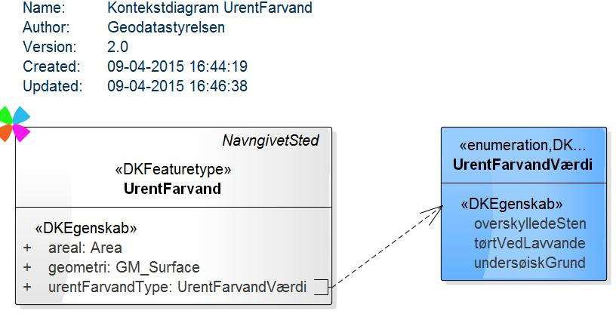

    - Vandløb
Figure 28 - Kontekstdiagram UrentFarvand

Vandløb

Definition: Lang, let skrånende fordybning i landskabet med strømmende vand.
Beskrivelse: kan være rørlagt. Objektets geometri bygger på GeoDanmark objekter
Subtype af: NavngivetSted

Type: Featuretype
Attribut:

Navn: geometri

Definition: Opbygning af punkter og/eller linjer og/eller flader der tilsammen udgør en geografisk udstrækning.
Multiplicitet: 1

Type: | GM_MultiCurve
Attribut:
Navn: | længde
Definition: | Geografisk horisontal udstrækning af et Vandløb som linje.
Beskrivelse: | angivet i meter
Multiplicitet: | 1
Type: | Length
Attribut:
Navn: | vandløbstype
Definition: | Underinddeling af Vandløb.
Multiplicitet: | 1
Type: | VandløbVærdi (enumeration)
Værdier |  | vandløb | Dækker alle vandløbstyper.

Diagram(mer):

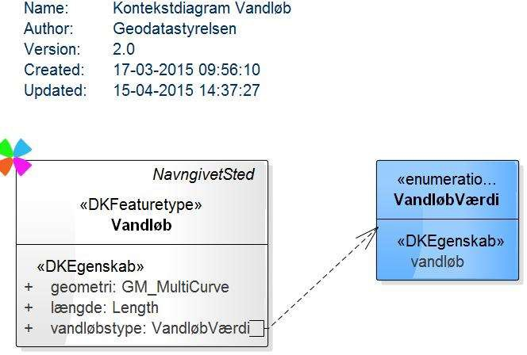

    - Vej
Figure 29 - Kontekstdiagram Vandløb

Vej

Definition: Vejstrækning med navn der ikke er registreret i adresseregistret.

Beskrivelse: objektets geometri bygger på GeoDanmark objekter

Subtype af: NavngivetSted

Type: Featuretype
Attribut:

Navn: geometri

Definition: Opbygning af punkter og/eller linjer og/eller flader der tilsammen udgør en geografisk udstrækning.
Multiplicitet: 1

Type: GM_Curve

Attribut:

Navn: længde

Definition: Geografisk horisontal udstrækning af en Vej som linje.

Beskrivelse: angivet i meter
Multiplicitet: 1

Type: Length
Attribut:

Navn: vejtype

Definition: Underinddeling af Vej på baggrund af vejens funktion, placering og belægning.
Multiplicitet: 1

Type: VejVærdi (enumeration)
Værdier | ebbevej | Vej der ligger direkte på havbunden og som kun farbar ved ebbe.
 | låningsvej | Vej der ligger direkte på en lavvandsdæmning bygget af sten og grus.
 | motorvej | Flersporet vej med midterrabat, adskilte kørebaner i hver retning og uden krydsende veje forbeholdt motorkøretøjer der kører hurtigere end 40 km/t.
 | parkeringsplads | Område til at parkere biler på, ofte med afmærkede felter til hver.
 | plads | Større, åben plads i en by, typisk belagt med fliser eller brosten og udsmykket med fx et springvand eller en skulptur. Undertiden centrum for gadehandel.
 | skovvej | Grusvej der fører igennem skov, og som ikke tillader offentlig motortrafik.
 | sti | Smal, anlagt eller med tiden tildannet vej gennem et landskab eller gennem bymæssig bebyggelse. Kun for gående.

 | vejbro | Vej på bygningsværk der fører færdsel hen over en forhindring. Fx et vandløb, et farvand eller en jernbane.
 | vejstrækning | Almindelig vej til motortrafik. Domæneværdien indeholder ikke veje der er registreret i adresseregistret.
 | vejtunnel | Vej i boret, gravet eller på anden måde tildannet passage der fører under eller gennem noget.

Diagram(mer):

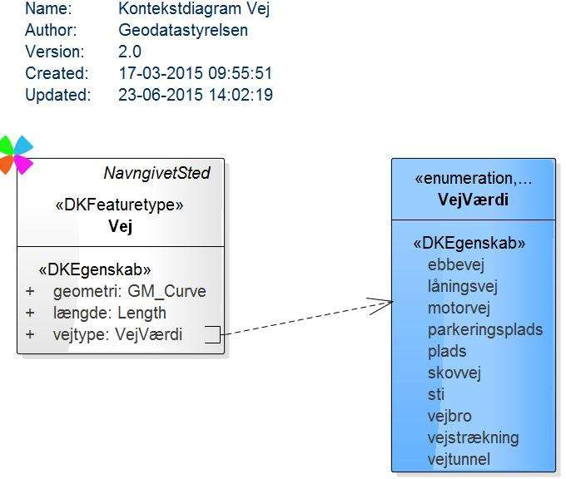

Figure 30 - Kontekstdiagram Vej

